BAB I
PENDAHULUAN

Latar Belakang Masalah
Laju penguasaan dan pengembangan sumberdaya di Indonesia semakin dapat dirasakan, baik sumberdaya manusia (Human Resatu-ses) maupun sumberdaya alam (Natural Resourses). Hal ini dapat dilihat dengan adanya kemajuan-kemajuan dari penerapanipenguasaan teknologi pada bidang-bidang pembangunan, baik fisik maupun non-fisik. Penerapan dan penguasaan teknologi sipil dalam pembangunan fisik merupakan salah satu prioritas yang secara implikatif akan melengkapi perwujudan dan hasil-hasil pembangunan secara global.
Sebagaimana diketahui bahwa bagian dari ilmu-ilmu sipil diantaranya yakni: Struktur (Konstruksi), Transportasi, dan Manajemen Konstruksi. Konstruksi (dalam arti teknologi keilmuannya) merupakan elemen penting dalam masinig-masing bagian dari ketiga sub ilmu sipil tersebut. Dimana para konstruktor berlomba-lomba meneliti, mengembangkan, menguasai, dan menerapkan teknologi (baru) yang sebelumnya pemah ada.
Tingkat kemajuan pengembangan dan peningkatan teknologi konstruksi ini setara dan selaras dengan semakin selektifnya penggunaan bahan-bahan yang bermutu pada proyek-proyek konstruksi tersebut. Beton merupakan salah satu komponen dasar yang mempunyai prioritas penggunaan dalam konstruksi yang perlu penanganan dan pengawasan secara teliti, dimana bahan-bahan pengisinya (filler) sangat menentukan mutu beton yang baik dan khas. Karena baik buruknya mutu beton tergantung pada optimalisasi dan korelasi dari sifat-sifat beton. Dengan kata lain, ambang batas dari masing-masing sifat beton yang berpengaruh berada pada kondisi aman. Oleh sebab itulah secara aplikatif bahan campuran beton mempunyai standard mutu berdasarkan peraturan-peraturan yang disyaratkan, khususnya sesuai dengan kondisi proyek.
Hal yang mendasari atas pemilihan dan penggunaan beton sebagai bahan konstniksi adalah efektifitas dan tingkat efisiensinya. Secara umum bahan pengisi (filler) beton terbuat dari bahan-bahan yang mudah diperoleh, mudah diolah (workability) serta beton mempunyai keawetan (durability) dan kekuatan (strenght) dan iain-lain yang sangat diperlukan dalam suatu konstruksi. Dari sifat¬sifat yang dimiliki beton itulah yang menjadikan beton sebagai bahan alternatif untuk dikembangkan baik bentuk fisik maupun metode pelaksanaannya.
Bentonite merupakan salah satu rnineral hasil pelapukan batuan silikat yang memiliki sifat plastisitas dan koloid tinggi dengan kandungan utamariya adalah monmorilonit. Dengan sifat plastis dan koloidal yang tinggi, secara fisis bentonite dapat diasumsikan sebagai salah satu bahan yang dapat meningkatkan plastisitas juga akan membantu sem.en dalam pengikatan filler beton.
Sifat dari bahan tambahan berbeda-beda dan sangat spesifik, maka dalam pemakaiannya harus memperti-mbangkan kemungkinan perlakuan ba.han tambahan tersebut terhadap campuran beton. Kesalahan pernilihan pemakaian bahan tambahan akan mengakibatkan minininya pencapaian tujuan yang diharapkan dan bahkan akan merusak sifat-sifat beton secara fungsi konstruk.si. Oleh karena itu perlu dilakukan percobaan untuk meyakinkan bahwa bahan tambahan yang dipakai akan memperbaiki dan atau rnerubah sifat-sifat beton dengan tujuan tertentu dalam suatu konstruksi tertentu.
Pada prosesnya, perencanaan perbandingan campuran beton menjadi dasar penentuan untuk dapat memenuhi standard yang diharapkan, baik kuat tekan beton, tingkat ekonomis, kemudahan dalam pelaksanaan maupun sasaran kegunaan dari beton tersebut. Dengan berbagai pertimbangan itulah upaya untuk sejauh mungkin mengadakan penelitian mengenai teknlogi beton sangat diperlukan guna mendapatkan limit ataupun angka-angka yang optimal secara statistik dari sifat-sifat beton.

Identifikasi Masalah
Kesesuaian pemilihan bahan-bahan penyusun beton perlu dicermati untuk kemudian dicampur dan digunakan sedemikian rupa sehingga menghasilkan beton dengan sifat-sifat tertentu untuk tujuan yang diinginka.n. Salah satu cara untuk memperbaiki sifat-sifat campuran beton adalah dengan menggunakan bahan-bahan tambahan (admixture). Manfaat dari bahan ini perlu dibuktikan di labratorium dengan memakai jenis semen dan agregat yang akan digunakan dalam pelaksanaan pekerjaan beton. Bahan tambahan tersebut dapat digunakan dalarn campuran beton selama rnixing dalam jumlah tertentu untuk merubah ataupun memperbaiki beberapa sifat beton. Yang mana bahan penatrtbah tersebut dapat berfungsi mempercepat pengerasan (acceierator), bahan untuk memperlambat pengerasan (retarder), untutk mereduksi air (plasticizer), ataupun bahan yang bersifat pozzaolanik yang berekasi bebas dengan kapur ikat bebas yang dilepaskan oleh semen pada waktu hidrasi dan membentuk senyawa yang bersifat mengikat pada suhu kamar.
Dengan demikian perl.u dilakukan penelitian untuk membuktikan bahan tambahan yang dipakai betul-betul mempunyai sifat yang bermutu tanpa mengurangi sifat-sifat beton.

Perumusan Masalah
Karakteristik dari beton harus dipertimbangkan dalam hubungannya dengan mutu yang ditunut untuk suatu tujuan konstruksi tertentu. Pendekatan praktis yang paling baik untuk mengusahakan kesempumaan setnua sifat-sifat beton akan menimbulkan masalah pada segi ekonomis atau sekurang-kurangnya dengan usaha tersebut akan menambah biaya operasional.
Sebagaimana diketahut, bahwa yang paling penting dalam konstruksi adalah dapat memenuhi harapan semaksimal mungkin, dengan tetap mengikuti variasi sifat-sifat beton dan tidak hanya terpancang pada satu pandangan saja, misalnya kuat tekan yang harus selalu tinggi. Nilai kuat tekan beton relatif tinggi dibanding kuat tariknya, inilah yang menyebabkan beton bersifat getas (mudah patah). Nilai kuat tariknya berkisar 9%-15% saja dari lutat tekannya. Walaupun usaha dalam mencapai kuat tekan yang tinggi tetap diperhatikan, acuan perbandingan kuat tekan kubus atau silinder beton sebagai benda uji tnencenninkan usaha untuk tetap mempertahankan mutu standa.rd yang seragam dalain kenyataannya biasa dikerjakan demikian.
Penelitian ini hakekatnya merupakan pengembangan penggunaan beton dalam sub teknologi beton yaitu bagaimana memperbaiki sifat getas beton dengan memcanakan beton plastis dalam arti beton yang tidak terlalu getas.
Dengan demikian, maka dapat dirumuskan masalah yang akan diteliti sebagai berikut
- Adakah pengaruh pemakaian variasi dosis bentonite pada campuran beton terhadap kuat tekan, kuat tarik lentur, rnodulus elastisitas, kadar udara dan faktor kepadatan.
- Sejauh mana pengaruh penambahan variasi dosis bentonite pada campuran beton terhadap kuat tekan, kuat tarik lentur, modulus elastisitas, kadar udara dan faktor kepadatannya.
- Berapakah prosentase komposisi perbandingan carnpuran dengan penambahan vartasi dosis bentonite yang optimum dalam campuran dengan masing-masing perlakuan antara 0%, 2%, 4%, 6%, 8%, 10%, 12%, 14% sehingga didapatkan mutu serta sifat beton yang diinginkan.

Tujuan Penelitian
Secara singkat penelitian ini dimaksudkan untuk rnengetahui sejauh rnana pengaruh penambahan bentonite terhadap sifat-sifat beton, khususnya terhadap kuat tekan, kuat tarik, dan modulus elastisitas dan bertujuan untuk mengetahui optimalisasi penambahan bentonite terhadap campuran beton, dengan rnempertimbangkan sifat-sifat beton.

Manfaat Penelitian
Penelitian Bentonite sebagai bahan tambahan pada campuran beton secara langsung maupun tidak langsung akan memberikan dampak positif dalam arti memberi manfaat dari berbagai kepentingan diantaranya;
- Bagi Para Praktisi (Pelaksana Konstruksi)
Hasil penelitian ini sekurang-kurangnya dapat dimanfaatkan sebagai bahan pertimbangan, jika ditemukan perrnasalahan-permasalahan yang identik dengan penelitian ini dan sesuai dengan keadaan lokasi, fungsi dan manfaat konstruksi, sehingga kebijaksanaan yang diambil akan lebih optimal.
- Bagi Pengadaan Bahan Bangunan
Walaupun pada dasarnya bentonite sendiri telah diproduksi, tetapi frekwensi penggunaannya dalam pengembangan teknologi beton masih kecil dikarenakan belurn ada suatu informasi mengenai proporsi bentonite terhadapa campuran beton. Maka perencanaan maupun produksi beton plastis (dengan penggunaan bentonite) serta bahan-bahan penyusunnya akan memberikan alternatif dalasn pemakaian konstruksi secara khusus.
- Bagi Peneliti Lain
Setelah ditentukan optimal-konsistens campuran beton plastis dengan bentonite sebagai bahan tarnbahan akan timbul perrnasalahan yang kompleks. Termasuk kesesuainnya terhadap sifat-sifat beton lainnya diluar batasan masalah yang telah diteliti. Sehingga menimbulkan inspirasi bagi peneliti lain untuk menyelidiki kebenaran hasil yang pada gilirannya akan berupaya mengembangkannya dalam sebuah karya penelitian yang lebih lengkap.

Hipotesis Penelitian
Kekuatan beton sangat ditentukan oleh material yang digunakan dan juga kadar semen yang terkandung didalamnya. Namun dari itu untuk memberikan bahan tambahan pada betOn sangatiah dibutuhkan pemeriksaan dan percobaan terhadap bahan yang digunakan. Dalam perencanaan beton piastis (plastic concrete) dengan material tambahan bentonite, beton-bentonite yang terbentuk mempunyai kekuatan tekan yang masih tinggi dan dimungkinkan lebih mempunyai kemudahan dalam pekerjaan (workability).
Bentonite merupakan salah satu mineral hasii pelapukan batuan silikat yang memiliki sifat plastisitas dan koloid tinggi dengan kandungan utamanya adalah monmorilonit. Dengan sifat plastis yang dimiliki bentonite, dapat dipastikan akan metnbantu dalam perencanaan plastic concrete. Dari proses pembentukannya (yaitu : pelapukan batuan silikat) dimungkinkan tidak akan merusak sifat-sifat beton secara global, sebaliknya secara korelasi-statistik akan memperbaiki sifat-sifat beton tertentu.
Dari uraian tersebut maka hipotesis yang dapat diambil sebagai berikut : "Penambahan variasi dosis bentonite pada campuran beton (beton-bentonite) berpengaruh terhadap nilai kuat tekan, kuat tarik lentur, modulus elastisitas, kadar udara dan faktor kepadatan". Hipotesis tersebut dapat disajikan sebagai berikut :
Ho : µ1 = µ 2 = µ n
Ha : µ 1≠ µ 2≠ µ n
Sedangkan hipotesis statistiknya:
Dimana :
Ha: µA ≠ µB ≠ µC ≠ µD ≠ µE ≠ µF ≠ µG ≠ µH ≠
A : Beton tanpa ta.mbahan bentonite ( beton normal)
B : Beton dengan tambahan bentonite 2 %
C : Beton dengan tambahan bentonite 4 %
D : Beton dengan tambahan bentonite 6 %
E : Beton dengan tambahan bentonite 8 %
F : Beton dengan tam.bahan bentonite 10 %
G : Beton dengan tambahan bentonite 12 %
H : Beton dengan tarnbahan bentonite 14 %

Pembatasan Masalah
Untuk membatasi subyek penelitian dan memberikan langkah-langkah sistematis serta mengatasi kesimpangsiuran pemakaian, maka perlu dibatas pada sebagai berikut :
- Pembuatan benda uji dibuat,dengan ukuran:
- Silinder kecii, d = 10 cm dan t = 20 cm
- Silinder besar, d= 15 cm dan t = 30 cm
- Balok, p = 60 cm, 1= 15 cm dan t= 15 cm
- Prosentase penggunaan material baik agregat kasar dan agregat halus dibuat sama ; sedangkan yang membedakan hanya proporsi semen dan bahan tambahan (bentonite) serta kebutuhan air sesuai pendekatan konsistensi.
- Campuran beton yang dipakai untuk kelompok pembanding adalah campuran nominal semen, agregat halus (pasir), agregat kasar (batu pecah) dengan mutu beton standart.
- Bentonite diambil dari PT. Madu Lingga Perkasa, Kesamben Wetan Driyorejo Gresik, produksi semen diambil dari PT. Semen Gresik dengan mutu semen Type I, bahan-bahan lainnya diambil disekitar Malang.
- 5, ienis bahan tarnbahan terbatas pada bentonite.
- Unsur-unsur reaksi kimia terhadap material lain dengan adanya penambahan bentonite tidak diamati.
- Variasi penambahan bentonite dengan perbandingan 0 %, 2 %, 4 %, 6 %, 8 %, 10 %, 12 %, 14 %, (terhadap berat semen).
- Jumlah benda uji adalah 144 buah beton.
- Jenis pembebanan adalah secara kontinyu sampai tekanan hancur silinder beton tercapai.
- Waktu uji terbatas pada umur beton 28 hari, yang seterusnya secara korelasi¬statistik menghasilkan optimalisasi campuran beton dengan adanya penambahan bentonite.
- Penelitian ini hanya membahas pengaruh prosentase penambahan bentonite pada campuran beton terhadap sifat mekanis beton

BAB II
KAJIAN TEORI

Terminologi Beton
Beton didapat dari pencampuran bahan-bahan agregat halus dan kasar yaitu pasir, batu pecah, atau bahan semacam lainnya, dengan menarnbahkan bahan secukupnya perekat semen, dan air sebagai bahan pembantu guna keperluan reaksi kimia selama proses pengerasan dan perawatan beton berlangsung.
Agregat halus dan kasar, disebut sebagai bahan susun kasar campuran, merupakan komponen utama beton. Nilai kekuatan serta daya tahan (durability) beton merupakan fungsi dari banyak faktor, diantaranya ialah nilai banding campuran dan mutu bahan susun, metode pelaksanaan pengecoran, pelaksanaan ftnishing, temperatur, dan kondisi perawatan pengerasannya.

Bahan-bahan Campuran Beton

Semen Portland
Semen portland ialah semen hidrolis yang dihasilkan dengan cara menghaluskan klinker yang terutama terdiri dari kalsium yang bersifat hidrolis dengan gips sebagai bahan tambahan (PUBI-1982).
Dengan jenis semen tersebut diperiukan air guna berlangsungnya reaksi kimiawi pada proses hidrasi. Pada proses hidrasi semen mengeras dan mengikat bahan susunan beton membentuk massa padat.
Susunan unsur semen adalah kapur (CaO), silika (Si0₂), alumina (Al₂0₃), besi (Fe₂0₃), magnesia (MgO), sulfur (S0₃), dan bahan lain dalam jumlah kecil.

Agregat Halus
Agregat halus merupakan pengisi yang berupa pasir. Ukurannya bervariasi antara ukuran No. 4 dan No. 100 saringan standar Amerika. Agregat halus yang baik harus bebas dari bahan organik, lempung, partikel yang lebih kecil dari saringan No. 100, bahan-bahan lain yang rnerusak beton.

Air
Air diperlukan pada pembuatan beton agar terjadi reaksi kimrawi dengan semen untuk rnembasahi agregat dan untuk melumas campuran agar mudah pengerjaannya. Pada umumnya air minum dapat dipakai untuk campuran beton. Air yang mengandung senyawa-senyawa berbahaya yang tercema garam, minyak, gula, atau bahan-bahan kimia lain, bila dipakai untuk campuran beton akan sangat mempengaruhi kekuatan beton, secara tidak langsung akn mengubah sifat-sifat sernen.
Air yang berlebihan akan menyebabkan banyaknya gelembung air setelah proses hidrasi selesai sehingga beton menjadi porous dan kekuatan beton akan rendah, sedangkan air yang terlalu sedikit akan menyebabkan proses hidrasi tidak seluruhnya selesai, sebagai akibatnya beton yang dihasilkan akan berkurang kekuatannya.
Dalam pemakaian air untuk beton, sebaiknya air rnemenuhi syarat sebagai berikut:
- Tidak mengandung lumpur (benda melayang lainnya) lebih dari 2 gram/liter.
- Tidak mengandung garam-garam yang dapat merusak beton (asam, zat organik, dan sebagainya) lebih dari 15 gram/liter.
- Tidak mengandung khlorida (Cl) lebib dari 0,5 gram.liter.
- Tidak mengandung senyawa sulfat lebih dari 1 gram/liter.

Agregat Kasar
Agregat disebut agregat kasar apabila ukurannya sudah melebihi 1/4 inc (6mm). Sifat agregat kasar mempengaruht kekuatan akhir beton keras dan daya tahannya terhadap cuaca, dan efek-efek perusak lainnya agregat kasar ini harus bersih dari bahan-bahan organik dan harus mempunyai ikatan yang baik dengan gel semen.
Jenis agregat kasar pada tnnumnya adalah batu pecah alarni, kerikil alami, agregat buatan, agregat untuk pelindung nuklir dan berbobot berat.

Bentonite Sebagai Bahan Tambahan
Bentonite merupakan material dari basil pelapukan batuan silika yang mempunyai sifat plastis dan koloidal tinggi, dengan kandungan utamanya montmorolonit. Di dalam penyusun utama bentonite dan montmorolonit, terdapat substitusi isoformis pada lapisan oktahedral alumina antara alumunium (A1³⁺) dengan magnesium (Mg²⁺) atau besi (Fe^{3±}). Sedangkan pada lapisan tetrahedral silika dapat terjadi subsitusi isoformis antara silikon (Si⁴⁺) dengan aluminium (A1³⁺). Hasil subsitusi ini mengakibatkan muatan negatif pada lapisan montmorolonit yang dapat disetimbangkan dengan adsorpsi kation pada permukaan antara kedua lapisan montmorolonit tersebut.

Tabel 2. 1 Hasil Analisis Kimia Bentonite
OKSIDA | KANDUNGAN (%)
 | A | B
Si0₂ | 48,23 | 47,21
Al₂0 | 16,19 | 16,38
Fe203 | 12,13 | 12,84
CaO | 1,96 | 1,84
Mg0 | 2,77 | 2,84
Na20 | 2,44 | 2,56
K₂0 | 0,27 | 0,28
Mn0 | 0,12 | 0,13
TiO2 | 1,01 | 1,07
P₂0₅ | 0,42 | 0,52
H20 | 6,18 | 6,13
HD | 8,23 | 8,17

Proses Pembuatan Beton
Pada pelaksanaan pembetonan dan semua material serta peralatan penunjang harus ada di laboratorium, yaitu meliputi:

Pengadaan Bahan
- Agregat:
Agregat halus maupun kasar harus memenuhi persyaratan yang telah ditetapkan. Lokasi penimbunan agregat harus sedekat mungkin dengan tempat pengadukan, ditimbun di tempat pengerjaan sedemikian rupa sehingga pencemaran oleh bahan-bahan lainilumpur dan pencampuran dengan bahan satu sama lain tidak terjadi. Agregat kasar dan halus ditimbun secara terpisah sesuai ukuran butir masing-masing.

- Semen:
Lokasi penyimpanan semen harus sedekat mungkin dengan tempat pengadukan, semen harus disimpan di ruangan yang kering dan tertutup rapat. Penumpukan semen rninimum dengan jarak setinggi 0,5 meter dari ruangan, tidak rnenempel dinding ruangan dan maksimum 10 zak.
- Air:
Tempat penyimpanan air harus sedekat mungkin dengan tem.pat pengadukan. Air yang digunakan untuk campuran beton harus memenuhi persyaratan yang telah ditentukan. Agar air mernenuhi persyaratan yang diijinkan maka air diperiksa pada Lembaga Pemeriksa Bahan-Bahan yang diakui. Bila hal tersebut tidak dapat dilaksanakan dapat ditempuh dengan cara lain yaitu menggunakan air dari sumber air minum (PDAM).
- Bahan tambahan
Penyimpanan bahan tambahan harus terlindung dari pengaruh cuaca dan pencemaran lingkungan.

Pengadaan Alat
Peralatan yang digunakan:
- Alat pencampur mekanis / molen
• Alat pengendalian mutu, antara lain slump cone
• Alat uji tekan, tarik lentur, air content dan faktor kepadatan
- Alat penunjang: takaran, gelas ukur, sekop, cangkul, cetakan/ bekisting

Pelaksanaan Pembetonan
- Penakaran
Penakaran pekerjaan beton berdasarkan berat memerlukan ketelitian penimbangan sesuai spesifik: semen, agregat, air, bahan tambahan serta pemeriksaan periodik ketepatan timbangan / kalibrasi.
- Pengadukan
Pengadukan harus dilakukan dengan alat pengaduk mekanis kecuali keadaan darurat. Selama pengadukan berlangsung kekentalan adukan beton harus diawasi terus-menerus oleh tenaga pengawas yang ahli dengan jalan memeriksa slump setiap campuran beton yang baru.
- Penuangan dan Pengecoran
Penuangan dan pengecoran perlu mendapat perhatikan sebab kesalahan penuangan akan menimbulkan pemisahan agregat kasar terhadap yang halus,sehingga homogenitas beton berkurang.
Selain penuangan dan pengecoran, pemadatan juga mempengaruhi mutu beton. Tujuan pemadatan atau penggetaran adalah untuk menghilangkan rongga / ruang udara dari daiam spesi beton hingga kepadatan "beton tercapai, sehingga beton yang dihasilkan mempunyai kekuatan tinggi dan mempunyai kekedapan air. Proses pencetakan benda uji dilakukan sebagai berikut:
Cetakan ditempatkan di atas permukaan yang datar dan keras, bebas dari getaran. Beton diisi secara berlapis tergantung dari metode pemadatan yang digunakan. Bila penurunan slump lebih dari 75 mm beton dikuatkan dengan cara dirojok dan bila penurunan kurang dari 25 mm, beton dikuatkan dengan getaran yaitu memakai vibrator. Pada slump antara 25-75 mm benda uji bisa dikuatkan dengan salah satu metode tersebut. Alasan mengenai metode pemilihan tersebut adalah bahwa silinder yang kurang pemadatannya akan kekuatan yang lebih rendah.
Bila benda uji dirojok sebaiknya diisi dengan 3 lapisan. Tiap diberi 25 rojokan, dengan perojaok terbuat dari tongkat baja dengan pangkal dan ujung bundar. Untuk lapisan yang ditempatkan lebih diatas sebaiknya dirojok kurang 25 mm dari lempengan di bawahnya. Sesudah pemadatan dilakukan, permukaan atas diselesaikan melalui pencetakan dengan meratakan permukaan cetakan menggunakan cetok.

Pengujian Beton

Pengujian Knat Tekan
Sebelum benda uji inemasuki tahap pengujian, salah satu persyaratan utamanya adalah permukaan benda uji harus dalam keadaan rata karena permukaan benda uji yang tidak rata atau tidak segaris, mengakibatkan kekuatan beton yang ditampilkan akan berkurang. Cara untuk meratakan benda uji adalah dengan menggosoknya, ini akan memuaskan tapi akan memakan biaya dan membutuhkan waktu. Suatu cara yang digunakan secara tunum adalah dengan menutup ujung stlinder dengan bahan yang cocok. Ada 2 bahan yang dapat digtmakan. Sebuah lapisan tipis yang terbuat dari campuran pekat yang menjadikannya kaku / keras dan bahan mortar yang mengandung belerang.
Setelah benda uji ditutup ujungriya pengujian bisa dilakukan melalui mesin uji yang tepat. Dua blok pelat terbuat dari baja penahan, sebuah blok padat yang kuat digunakan sebagai alas model yang ditempatkan di atasnya dan sebuah lagi berupa lempengan berbentuk lingkaran sebagai penahan bagian atas. Karena kekuatan tergantung pada perbandingan muatan, maka model dtberi beban dengan perbandingan yang terkontrol antara 0,15 hingga 0,34 MPa /detik yang berlaku untuk mesin hidrolis atau pada perbandingan kecepatan deformasi 1,3 mm yang berlaku untuk mesin mekanis, hingga beban jatuh yang berarti bahwa hingga batas maksimum muatan benda uji dapat dipikul. Beban maksimal dan jenis kehancuran dicatat.

Pengujian Elastisitas
Seperti yang kita ketahui kurva tegangan regangan pada beton tidak Iinier. Namun untuk menghitung kekuatan dan lendutan yang diharapkan dari struktur, perlu kiranya memperkirakan modulus elastisitas. Benda uji silinder standar dengan strain gauge yang dilekatkan, pertama-tama dibebani lalu beban dilepas, tujuannya supaya strain gauge posisinya baik, lalu dibebani tekanan secara perlahan-lahan dan lengkung tegangan regangan didapat.

Pengujian Kuat Tarik Lentur
Cara lain menaksir kekuatan beton adalah dengan cara tes lentur. Benda uji berupa balok beton dengan ukuran 15 x 15 x 60 cm. Benda uji ini diuji pada sisi-sisinya dengan memperhatikan posisinya ketika dicetak. Benda uji harus memiliki permukaan yang halus, datar dan sejajar bagi beban muatan.

Compaction Test Faktor
Pengujian faktor pemadatan dirancang untuk mengukur derajat kepadatan yang diperoleh dari sejumlah pekerjaan standar tertentu terhadap beton, dan oleh karenanya mendukung hubungan yang erat dengan workabil.itas.
Di dalam penyelengaraan pengujian ini bagian hopper paling atas diisi beton sampai penuh yang kemudian turun ke hopper bawah dan masuk ke wadah siliderkal. Kelebihan beton dipotong. Compaction faktor didefisinikan sebagai rasio beton silinder dan beton yang sama dalam silinder yang telah dipadatkan.
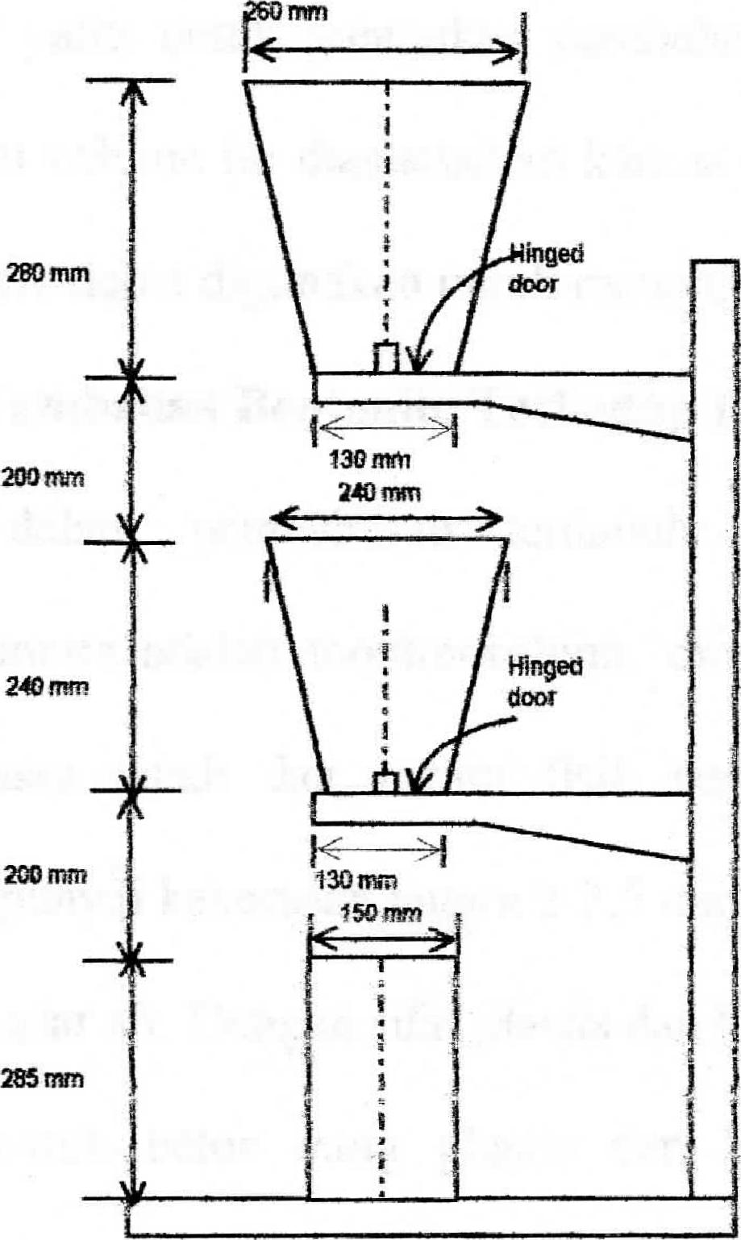

Gambar 2. 1 Alat Compacting Faktor

Pengujian Kadar Udara
Beton dapat mengandung udara, terdapat dua tipe udara yaitu udara yang masuk dalam beton (entrained air) dan udara yang terjebak dalam beton (entrapped air). Ada tiga prinsip test yang digunakan untuk mengukur udara total dari beton: metode gravimetik, volmetrik dan tekanan.
Untuk metode gravimetik adalah membandingkan berat unit dari beton mengandung udara dengan berat unit beton yang tidak mengandung udara, yang dihitung dari proporsi dan spesifik grafity dari unsur-unsur pembentuk beton. Untuk metode volumetrik didasarkan atas perbadingan volume beton segar yang berisi udara dengan volurne beton yang sama setelah udara dikeluarkan dengan menggerak-gerakan beton di dalam air. Sedangkan untuk metode tekanan m.empunyai dasar yaitu untuk menguk-ur perubahan volume beton, bila diberi tekanan, perubahan volume ini diasumsikan karena masuknya tekanan udara dan prinsip hukum Boyle dapat digunakan untuk menghitung kadar udara.

Pengaruh Tambahan Bentonite Terhadap Perilaku Mekanis Beton
Seperti dalam pembahasan terdahuht, kandungan mineral yang mendominasi bentonite adalah rnontmorolonit, dimana montmorolonit terdapat dalain habitat massa tanah dan secara fisik berbentuk kristal sukar dilihat (dibedakan). Mempunyai kekerasan antara 2-2,5 dan berat jenis antara 2-2,7 akan menurun dengan kadar air. Dengan sifat plastis dan koloidal tinggi, bentonite akan cenderung membentuk beton yang plastis dan kohesif, dimana mempunyai kecenderungan mereduksi air dan sifat-sifat yang akan diteliti.

Penelitian Terdahulu
Penelitian dengan judul "Pengaruh Penambahan Bentonit Pada Campuran Beton Terhadap Modulus Elastisitas" oleh Bambang Heru Mutoko dan Imam Damami, Universitas Muhammadiyah Malang menggunakan benda uji silinder dengan ukuran t = 30 cm dan d= 15 cm. Variasi penambahan bentonit dengan perbandingan 0%, 5%, 10%, 15%, 20%, 25%, 30%, 35% terhadap berat semen. Kesimpulan dari hasil penelitian tersebut adalah:
- Ikatan awal beton-bentonit lebih besar dibanding beton normal, semakin besar % penambahan bentonit dalam campuran beton semakin besar ikatan awalnya.
- Kebutuhan air beton-bentonit lebih besar dari beton normal.
- Berdasarkan hipotesa yang diambil pengaruh penambahan bentonit terhadap modulus elastisitas, F_{hitung} lebih besar dari F_{tabel} ,hipotesa nol ditolak. Maka dapat disimpulkan bahwa penambahan bentonit berpengaruh terhadap modulus elastisitas.
- Tegangan hancur rata-rata beton normal lebih kecil dari tegangan hancur rata¬rata beton-bentonite dengan nilai 15,6546 Mpa untuk beton normal dan 16,0227 Mpa untuk beton-bentonite dengan penambaha,n 10% bentonite.
- Modulus Elastisitas beton normal mempunyai nilai 0,64651.10⁴ Mpa, sedangkan nilai modulus elastisitas beton-bentonite dengan penambahan 10% adalah 0,67561. 10⁴Mpa.
Pada penelitian yang lain dengan judul "Uji Scanning Electron Microscope Pada Material Standart Lempung Bentonite" oleb Dr.lr. Budi Susilo S dan Ir. D Pradi Kusuma (Vasthu edisi VI 1996) telah menyimpulkan hasil penelitiannya yaitu:
- Pengaruh penambahan bahan stabilitas Borrespere CA sesuai dengan prosentase yang diberikan ke dalam tanah akan menyebabkan batas cair (WL) menjadi turun batas plastis (Wp) naik sehingga menyebabkan turunnya indeks plastisitas (Ip).
- Pengaruh kepada karakteristik pemadatan dimana kerapatan kering maksimum menjadi naik.
- Semakin besar kadar Borrespere CA semakin tinggi nilai CBR dan kuat tekan bebas, begitu pula dengan masa peram (curing), semakin lama masa peram semakin tinggi nilai CBR dan kuat tekan bebas.
- Untuk swelling, semakin besar kadar Borrespere CA semakin keeil nilai swelling yang didapat.
- Berdasarkan penelitian secara mikroskopis dapat diketahui bahwa tidak terdapat perubahan unsur secara kirniawi, yang ada hanya perubahan fasa dimana kandungan unsur tetap serta ikatan antar molekul semakin kuat dan kristalisasi semakin tinggi.
- Penambahan Borrespere CA akan mengakibatkan reaksi pengumpulan butiran dan ini akan mengakibatkan berkurangnya luas permukaan spesifik dari tanah yang telah dicampur oleh Borrespere CA sehingga dapat mengurangi penyebaran serta mengabsorpsi air pada lapisan tanah dan ruang pori antar butiran menjadi semakin kecil.
- Pada kondisi Bentonite + 4% Borrespere CA banyak terlihat pori-pori sudah mulai terisi oleh Borrespere CA dimana dalam hal ini supaya mampu menahan air yang masuk, sedangkan pada kondisi Bentonite + 8% Borrespere CA sudah mulai rnenutup beberapa rongga dan beberapa yang masih terlapisi, da,lam hal ini memungkinkan untuk mengurangi daya kembang dan menjadikan ikatan antar molekul semakin kuat sehingga butiran semakin besar dan spesific surface area menjadi kecil.

BAB III
METODOLOGI PENELITIAN

Rancangan Penelitian
Pelaksanaan penelitian dilakukan di Laboratorium Struktur Jurusan Teknik Sipil Institut Teknologi Nasional Malang.

Metode Penelitian
- Studi Pustaka, bertujuan untuk mengkaji hubungan antara variabel yang akan diteliti dengan mempelajari teori-teori yang ada untuk merumuskan hipotesis penelitian.
- Studi Eksperimen, dilakukan di laboratorium untuk mendapatkan data-data yang diperlukan. Data tersebut dianalisa secara statistik untuk menguji hipotesis sehingga didapat kesimpulan akhir.

Populasi dan Sampel
Benda uji secara keseluruhan dapat disebut populasi. Benda uji yang mewakili sebagian dari anggota populasi disebut sampel.
Populasi benda uji pada penelitian ini dibagi menjadi 8 kelompok yaitu:
- Kelompok A: Kelompok benda uji normal, yaitu kelompok tanpa perlakuan.
- Kelompok B: Kelompok benda uji dengan perlakuan bahan tambahan bentonite 2%.
- Kelompok C: Kelompok benda uji dengan perlakuan bahan tambahan bentonite 4%.
- Kelompok D: Kelompok benda uji dengan perlakuan bahan tambahan bentonite 6%.
- Kelompok E: Kelompok benda uji dengan periakuan bahan tambahan bentonite 8%.
- Kelornpok F: Kelompok benda uji dengan perlakuan bahan tambahan bentonite 10%.
- Kelompok G: Kelompok benda uji dengan perlakuan bahan tambahan bentonite 12%.
- Kelompok H: Kelompok benda uji dengan perlakuan bahan tambahan bentonite 1 4%.
Masing-masing kelompok terdiri 18 buah sampel. Untuk benda uji tekan 15 buah sarnpel dan untuk benda uji tarik lentur 3 buah sampel.

Instrumen Penelitian
Peralatan yang digunakan dalam penelitian ini adalah:
- Timbangan dengan ketelitian 0,1 gram.
- Mistar perata.
- Sekop.
- Seperangkat saringan.
- Oven dengan suhu 110° C.
- Gelas ulcur 100 ml.
- Molen dengan kapasitas 0,05 m³.
- Picnometer 200 ml.
- Talam Logam.
- Peralatan Slump.
- Cetakan uji silinder ukuran 10 cm x 20 cm dan 15 cm x 30 cm.
- Cetakan balok dengan ukuran 15 cm x 15 cm x 60 cm.
- Mesin uji tekan dengan kapasitas 2000 KN.
- Mesin uji tarik lentur.
- Sikat baja halus.
- Bak perendaman Moist Curing.
- Dan alat-alat pendukung lainnya.

Bahan-bahan Yang Digunakan
Bahan-bahan yang digunakan dalam penelitian ini adalah:
- Semen : Produksi dari PT. Semen Gresik (Persero) Type 1.
- Agregat halus : Pasir dari Semeru.
- Agregat kasar : Kademungan Purwosari, Pasuruan.
- Bentonite : Penghalusan dari PT. Madu Lin.gga Perkasa, Gresik.
- Air : PDAM Kotamadya Malang

Teknik Analisis dan Perhitungan
- Untuk menghitung kekuatan tekan beton didasarkan pada rumus:

Dimana:
fc' = Tegangan Hancur (MPa)
P = Tekanan Hancur (N)
A = Luas penampang benda uji (mm²)
Rata-rata tegangan hancur (f’ cm):
Simpangan deviasi (S):
S=s-fp
Dimana
S = Standart deviasi (N/mm2)
fp = Faktor pengali (tabel 4.3.1.2. PB 89)
Tabel 3. 1 Faktor pengali untuk deviasi standar (PB 89)
Jumlah Pengujian | Fakter Pengali
< 15 | Pasal 4.3.1.2
15 | 1,16
20 | 1,08
25 | 1,03
> 30 | 1,00
f 'ck = f `cr + 1,64 S atau f ‘ck = f’ cr + 2,64 S-4
- Untuk menghitung modulus elastisitas:
Dimana :
Ec = Modulus Elastisitas
s₂ = 40 % tegangan ultimate
s₁ = tegangan pada regangan sebesar 0,00005
= regangan akibat tegangan s₂

- Untuk menghitung kuat tarik lentur:
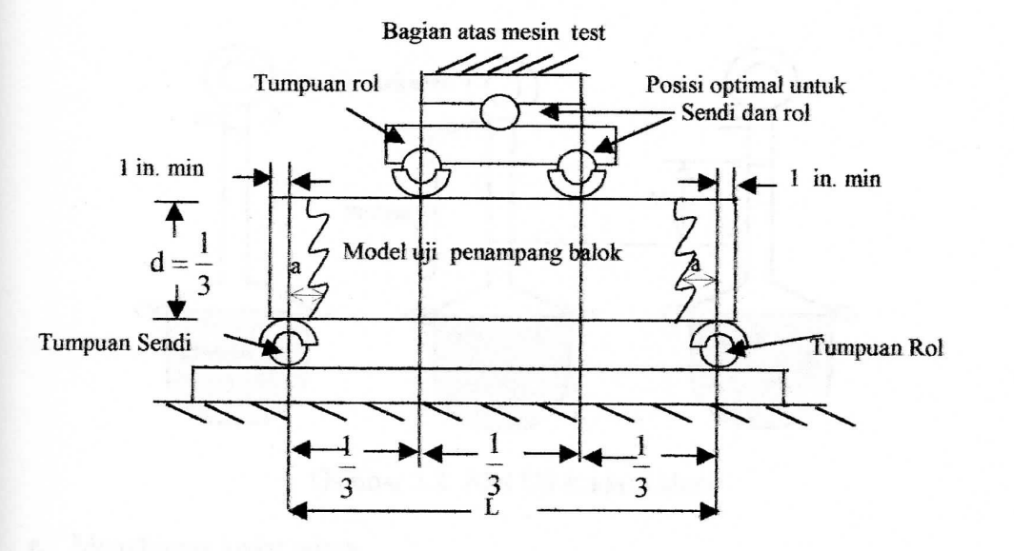

Gambar 3. 1 Alat Uji Kuat Tarik Lentur
Dimana:
fr = Kuat tarik lentur (MPa)
P = Jumlah beban maksimal yang diberikan (N)
L = Panjang bentang (mm)
b = Lebar benda uji (mm)
d = Tinggi benda uji (mm)
Bila balok beton pecah diluar titik tersebut, ujung-ujungnya dihitung dengan jarak tak lebih dari 5% bentangan, maka perhitungan sebagai berikut :
Dimana
a = Jarak tumpuan antara titik retak dan tumpuan terdekat
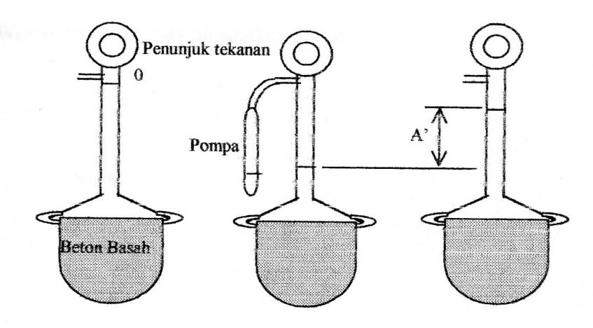

Gambar 3. 2 Alat Uji Kadar Udara
- Menghitung kadar udara
Dengan menggunakan metode tekanan (Aman Subakti,1995) :
A= A1-A2
A1 = h_{i} – h₂ A2 = h_{i} – h₂
Dimana:
A = Kadar Udara.
Al = Kadar Udara Nyata
A2 = Kadar Udara Agregat
h1 = Pembacaan saat diberi tekanan
h2 = Pembacaan setelah diberi tekanan
- Menghitung Combaction Factor ( Factor Kepadatan)
Factor Kepadatan = (l.J Murdock, 1999)
Dimana:
W_{p} = berat beton yang dipadatkan sebagian
W_{f} = berat beton yang dipadatkan penuh
Gambar 3. 3 Diagram alir Proses Penelitian
BAB IV
RANCANGAN PELAKSANAAN PENELITIAN

Pengujian Bahan
Sebagian besar volutne beton terdiri dari agregat, baik agregat halus maupun agregat kasar. Sifat dan jenis agregat mempengaruhi mutu beton antara lain sifat pengerjaannya, kekuatan keawetan, dan keekonomisan. Oleh karena itu sebelum digunakan, agregat harus diuji. Untuk semen dan air tidak dilakukan pengujian dalam hal mtxtu, karena semen yang digunakan sudah memertuhi Standart Industri Indonesia dan air yang digunakan adalah air yang dapat diminum yang berasal dari PDAM Kodya Malang.
Pengujian agregat dilalutkan sesuai dengan standart ASTM (American Society for Testing Material), dan dianalisis berdasarkan BS (British Standart).

Agregat Halus
Pasir yang digunakan dalam penelitian ini adalah pasir Semeru yang banyak terdapat dipsaran khususnya kota Malang.
- Analisis Saringan
Tujuan:
Menentukan pembagian butir (gradasi) agregat sehingga dapat ditentukan zone agregat yang digunakan.
Peralatan:
- Seperangkat saringan
- Timbangan
- Sikat kuningan,Talam, sendok
Bahan:
Benda uji (agregat) yang dikeringkan dengan suhu (110 ± 5)0C sampai berat menjadi tetap.
Cara kerja:
- Pasir yang telah dikeringkan didalam oven selama 24 jam dengan suhu 110°C dan didinginkan didalam talam.
- Seperangkat saringan disusun dengan urutan diameternya, dimana diameter yang terbesar terletak paling atas.
- Pasir setelah dingin dimasukan ke dalam saringan teratas, kemudian seperangkat saringan tersebut digetarkan dengan tangan atau mesin penggetar selama 15 menit.
- Pasir yang tertinggal d.i dalam masing-masing saringan ditimbang dan dicatat serta presentase berat yang tertinggal.
- Plotkan presentase berat pasir yang tertinggal pada masing-masing saringan pada grafik (kurva gradasi) untuk menentukan zone pasir.
Tabel 4. 1 Analisa Saringan Agregat Halus
Saringan | Berat tertahan (garam) | Persen tertahan (%) | Komulatif
 |  |  | Tertahan | Lewat
19.1 mm (3/4”)
9.60 mm (3/8’) |  |  | 0 | 100
4.75 mm (no.4) | 22.26 | 4.452 | 4.452 | 95.548
2.36 mm (no.8) | 51.34 | 10.268 | 14.72 | 85.28
1.18 mm (no.16) | 122.14 | 24.428 | 39.148 | 60.852
0.6 mm (no.30) | 190.08 | 38.016 | 77.164 | 22.836
0.3 mm (No.50) | 87.44 | 17.488 | 94.652 | 5.348
0.15 mm (no.100) | 25.64 | 5.122 | 99.774 | 0.226
0.075 mm (no.200) | 1.06 | 0.212 | 99.986 | 0.014
PAN |  |  | 100 | 0
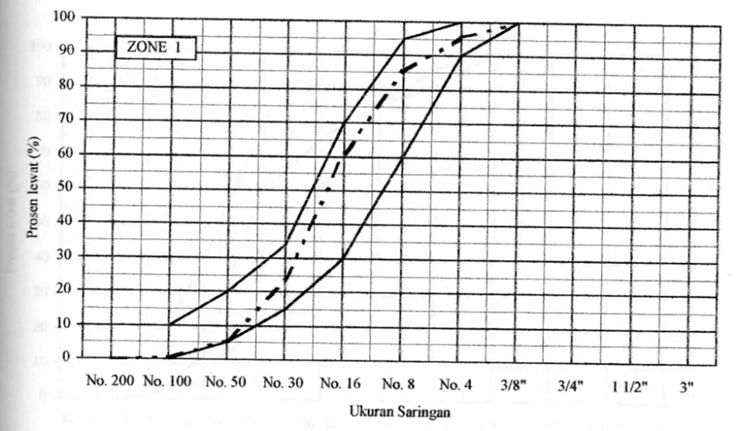
Dari jumlah betar tertahan didapat berat contoh kering = 500 gram

Gambar 4. 1 Analisa Saringan Agregat Halus (Zone 1)
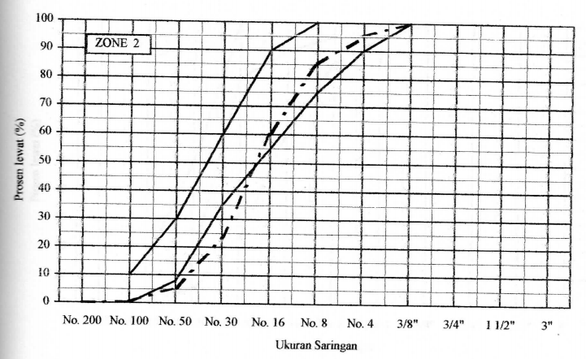

Gambar 4. 2 Analisa Saringan Agregat Halus (Zone 2)

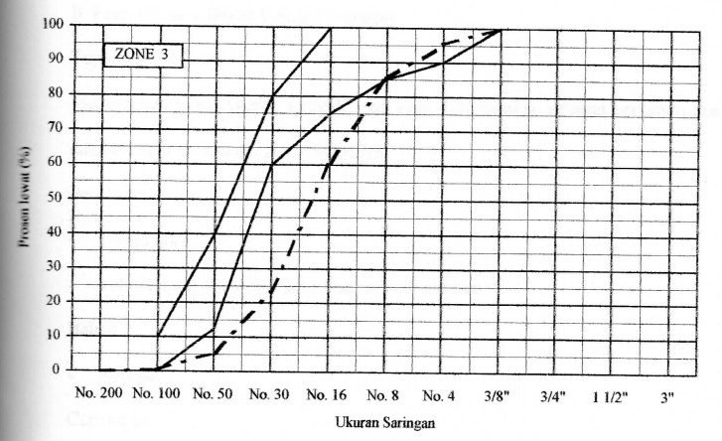

Gambar 4. 3 Analisa Saringan Agregat Halus (Zone 3)
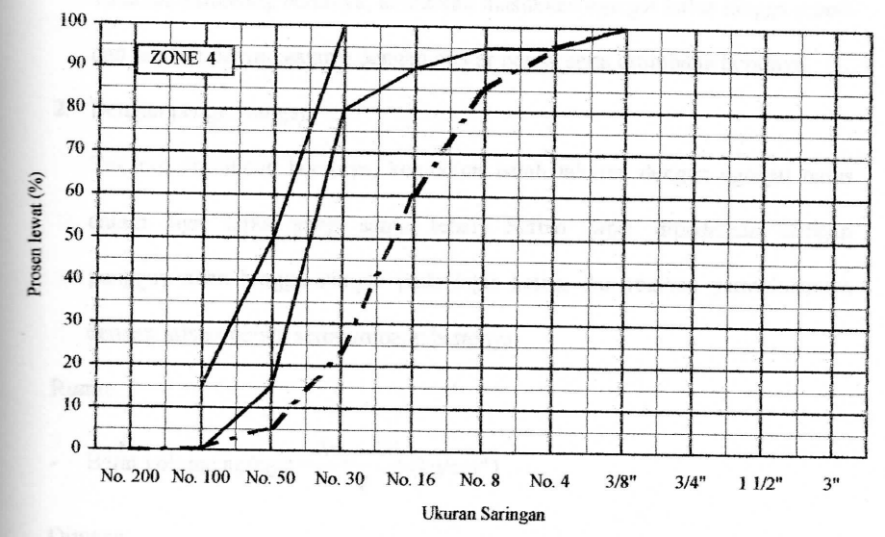

Gambar 4. 4 Analisa Saringan Agregat Halus (Zone 4)
- Pemeriksaan Berat Volume Agregat
Tujuan:
Menentukan berat volume agragat halus yang didefisinikan sebagai perbandingan antara berat material dengan volumenya
Peralatan :
- Timbangan
- Tabung yang memiliki berat dan volume tertentu
Bahan :
- Agregat
Cara kerja:
- Tanpa penggoyangan
Takaran ditimbang beratnya, kemudian masukkan agregat halus hingga penuh
dan ratakan permukaannya dengan mistar perata serta ditimbang beratnya.
- Dengan penggoyangan
Takaran ditimbang beratnya, kemudian isilah takaran dengan agregat halus dalam tiga lapis yang sama tebal. Setiap lapis dipadatkan dengan penggoyangan hingga sampai pada lapis ketiga dan ratakan permukaannya dengan mistar perata serta timbang beratnya.
Rumus:
- Berat volume agregat =
Dimana:
W₁ = berat wadah (gram)
W₂ = berat wadah dan benda uji (gram)
V = isi wadah (dm³)

Tabel 4. 2 Data Hasil Pemeriksaan Berat Volume Agregat
Lepas /gembur | I | II | III
A.Berat tempat+benda uji | 8,006 | 7,212 | 7,180
B.Berat tetnpat | 3,512 | 3,572 | 3,572
C.Berat benda uji | 3,712 | 3,640 | 3,608
D.Berat isi tempat | 3 | 3 | 3
E.Berat benda uji | 1,237 | 1,213 | 1,203
F. Berat isi benda uji rata-rata | 1,218
Padat | I | II | III
A.Berat tempat+benda uji | 7,878 | 7,900 | 7,912
B.Berat tetnpat | 3,572 | 3,572 | 3,572
C.Berat benda uji | 4,324 | 4,328 | 4,340
D.Berat isi tempat | 3 | 3 | 3
E.Berat benda uji | 1,441 | 1,443 | 1,447
F. Berat isi benda uji rata-rata | 1,444

Dari hasil analisis tersebut diatas di dapat besarnya berat volume agregat halus (Asli) :
- Lepas / gembur = 1,218
- Padat / goyangan = 1,444
- Pemeriksaaan Kadar Air Agregat (Wc)
Tujuan :
Menentukan kadar air agregat dalam keadaan sebenarnya di lapangan ( Asli ) dan dalam ke. daan kering permukaan ( SSD ).
Peralatan :
- Cawan Mmunium
- Timbangan
- Oven
- Kerucut logam kecil
- Alat perocok
Bahan :
- Agregat dalam keadaan sebenamya dilapangan (Asli )
- Agregat dalam keadaan kering permukaan ( Saterated Surface Dry )
Cara kerja :
- Timbangan berat talam ( W₁ )
- Masukan benda uji kedalam talam, kemudian berat talam + benda uji ditimbang (W₂)
- Hitun.g berat benda uji W₃ = W₂ W₁
- Keringkan contoh benda uji bersama talam dalam oven pada suhu ( 110 ± 5 ⁰C) sehingga mencapai bobot tetap.
- Setelah kering contoh ditimbang dan dicatat berat benda uji serta talam (W₄)
- Hitung berat benda uji kering.
Rumus :
- Kadar Air agregat =
Dimana :
W3 = berat contoh semula ( grarn )
W5 = berat contoh kering ( gram )
Tabel 4. 3 Kadar Air Agregat Halus
KADAR AIR AGREGAT HALUS | Asii |  |  | SSD
Norner test | 1 | 2 | 3 | 4 | 5 | 6
Berat tempat= A gr | 15,22 | 14,55 | 13,96 | 141,11 | 14,25 | 15,23
Berat tempat + contoh= B gr. | 75,85 | 76,87 | 76,04 | 56,48 | 53,31 | 55,55
Berat tempat + contoh kering Oven = C gr | 70,95 | 72,55 | 71,60 | 55,82 | 52.89 | 54,93
Kadar air = | 8,792 | 7,448 | 7,703 | 1,582 | 1,087 | 1,562
Kadar air rata-rata (%) | 7,981 |  |  | 1 410

Dari analisis tersebut didapat besarnya kadar air dari pasir sebagai berikut :
- Dalam keadaan asli = 7,981 %
- Dalam keadaan SSD adalah = 1,410 %

- Pemeriksaan Kadar Lumpur Agregat Halus
Tujuan :
Menentukan presentase kadar lumpur dalam pasir, sehingga dapat diketahui apakah pasir dapat langsung dipakai untuk membuat bahan adukan beton atau harus dicuci lebih dahulu sebelum dipakai.
Peralatan :
- Gelas Ukur
- Alat Pengaduk
Bahan :
Contoh pasir secukupnya dalarn kondisi lapangan
Cara Kerja :
- Contoh benda uji dimasukan kedalam gelas ukur.
- Tambakan air pada gelas ukur guna melarutkan lumpur.
- Gelas dikocok untuk mencuci pasir dari
- Gelas di simpan pada tempat yang datar selama 24 jam.
- Ukur tinggi pasir V₁ ) dan tinggi lumpur ( V₂ )

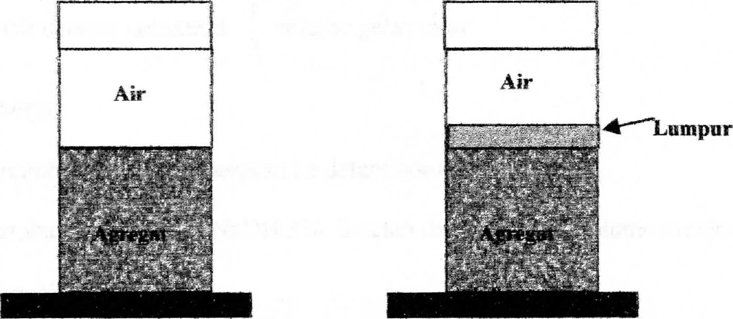

Gambar 4. 5 Kandungan Lumpur Pada Agregat Halus
Kadar lumpur =
Dimana
V2 = tinggi lumpur
V1 = tinggi pasir
- Peineriksaan Bahan Organik Agregat Halus
Tujuan :
Menentukan adanya kandungan bahan organik dalarn pasir. Kadungan bahan organik yang berlebihan dapat mempengaruhi kualitas beton.
Peralatan :
- Gelas Ukur
- Standart warna
- Larutan Na0H ( 3% )
Bahan :
- Pasir dengan volume ± 1/3 volume gelas ukur
Cara kerja
- Contoh benda uji dimasukan ke dalam botol.
- Tambahkan senyawa NaOH 3%. Setelah dikocok, total volume menjadi kira-kira ¾ botol.
- Botol ditutup erat-erat dengan penutup, dan botol dikocok kembali. Diamkan selama 24 jam
- Setelah 24 jam bandingkan warna cairan yang terlihat dengan warna standart ( organic plate ) untuk menentukan kadar bahan organiknya.
Periksa warna larutan yang ada. Dari hasil warna larutan yang terjadi akan diketahui penurunan kekuatan tekan beton dengan standar warna sebagai berikut :
Tabel 4. 4 Standar Warna Penurunan Kekuatan
Warna Larutan | Penurunan
Tak berwarna | 0%
Kunin.g muda | 10%-20%
Kunina tua | 1 5%-30%
Kuning merah | 25%-30%
Coklat merah | 30%-50%
Coldat merah tua | 50%-100%
Dari hasil analisis didapat wama kuning mudah, berarti pasir tersebut dapat digunakan untuk campuran beton, kerena hanya sedikit mengandung bahan organik.
- Pemeriksaan Berat Jenis dan Penyerapan Agregat Halus
Tujuan :
Menentukan specific grafity dan penyerapan ( absorbsi ) dari agregat halus menurut prosedur ASTM C128. Nilai ini diperlukan untuk menetapkan besarnya komposisi volume agregat dalarn adukan beton.
Peralatan
- Timbangan dengan ketelitian 0,5 gram yang mempunyai kapasitas minimum sebesar 1000 gram.
- Piknometer dengan kapasistas 500 gram.
- Cetakan kerucut pasir.
- Tongkat pemadat dari logam untuk cetakan kerucut pasir.
Bahan :
Berat contoh agregat halus disiapkan sebanyak 1000 gram. Contoh dipreoleh dari bahan yang diproses melalui alat pemisah atau cara perempatan.
Cara kerja :
- Agregat halus yang jenuh air di keringkan sampai diperoleh kondisi kering.
- Sebagian dari contoh dimasukan pada metal sand cone mold. Benda uji padatkan dengan tongkat pemadat. Jumlah tumbukan adalah 25 kali. Kondisi SSD contoh diperoleh, jika cetakan diangkat, butiran-butiran pasir longsor/ runtuh.
- Contoh agregat halus seberat 500 gram dimasukan kedalam piknometer. Lsi piknometer denga air sampai 90% penuh. Gelembung-gelembung udara dibebaskan dengan cara menggoyang-goyangkan piknometer. Timbang berat piknometer yang berisi contoh dan air
- Pisah contoh berida uji dari piknom.eter dan keringkan pada oven selama 24 jam.
- Timbang berat piknometer yang berisi air.

Perhitungan :
Berat jenis (Bulk) =
Berat jenis kering permukaan jenuh =
Berat jenis semu (Apparent) =
Penyerapan =
Dimana :
Berat contoh kering permukaan jenuh (SSD) 500
Berat contoh kering oven Bk
Berat piknometer di isi air pada 25⁰C B
Berat piknometer + contoh (SSD) + air (25⁰C) Bt

Tabel 4. 5 Berat Jenis Dan Penyerapan Agregat Halus
 | A | B | Rata-rata
Berat contoh kering permukaan jenuh (SSD) 500  Berat contoh kering oven..Bk  Berat piknometer di isi air pada 25⁰C..B  Berat piknometer + contoh (SSD) + air (25⁰C)..Bt | 500  481.45  631.1  945.50 | 500  490.67  638.37  944.82 | 500  486.86  630.735  945.16
Berat tabung | 153.19 | 155.75
Berat jenis (Bulk)  Berat jenis kering permukaan jenuh  Berat jenis semu (Apparent)  Penyerapan | 2.594  2.694  2.882  3.853 | 2.644  2.695  2.784  1.981 | 2.619  2.695  2.833  2.877

Agregat kasar
Kerikil yang digunakan dalam penelitian ini adalah kerikil sungai brantas dengan diameter 20 mm.
- Analisis Saringan
Tujuan :
Menentukan pembagian butir ( gradasi ) agregat sehi.ngga dapat ditentukan zone agregat yang digunakan.
Peralatan :
- Seperangkat saringan
- Timbangan
- Sikat kuningan, Talam, Sendok
Bahan
Benda uji (agregat ) yang di keringkan dengan suhu (110±5⁰C) sampai berat menjadi tetap.
Cara kerja :
Sama dengan analisis saringan agregat halus yang berbeda hanya ukuran saringan.
Tabel 4. 6 Analisis Saringan Agregat Kasar
Berat contoh kering :100gr
Ukuran saringan | Berat tertahan (gram) | Prosen tertahan (%) | Kumulatif (%)
 |  |  | Tertahan | Lewat
76,2 mm (3”)
38,1 mm (1,5”) |  |  | 0 | 100
19,1 mm (3/4”) | 313.90 | 31.390 | 31.390 | 68.61
9,6 mm (3/8”) | 565.40 | 56.540 | 87.930 | 12.070
4,75 mm (No.4) | 120.34 | 12.034 | 99.964 | 0.036
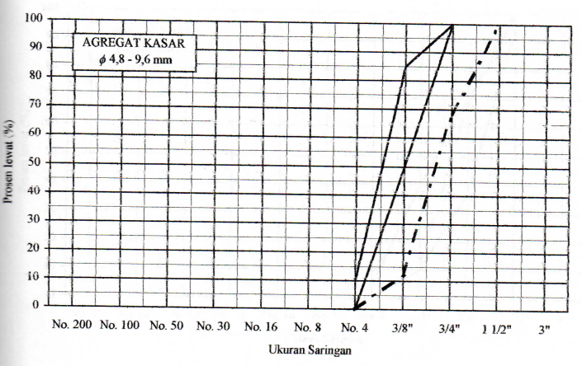
Gambar 4. 6 Analisa Saringan Agregat Kasar
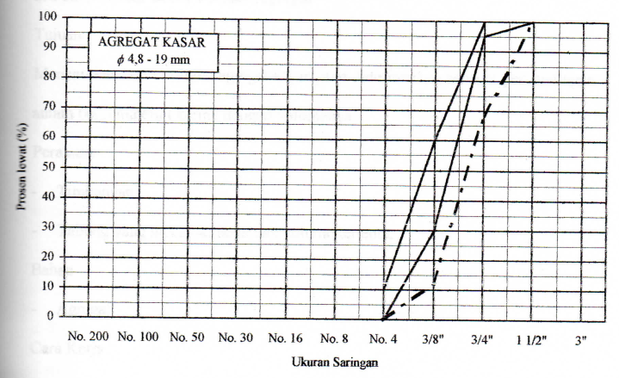

Gambar 4. 7 Analisa Saringan Agregat Kasar

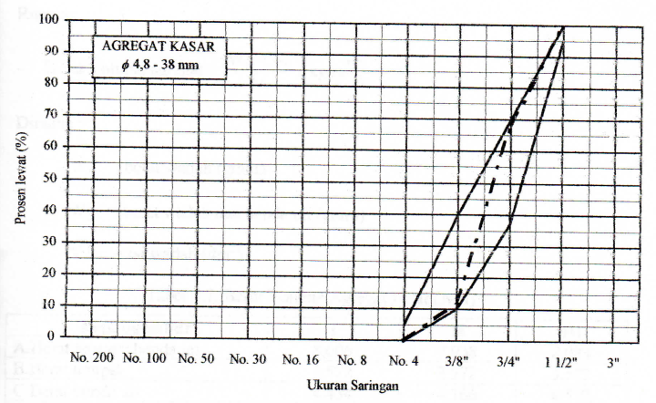

Gambar 4. 8 Analisis Saringan Agregat Kasar
- Pemeriksaan Berat Volume Agregat
Tujuan :
Menentukan berat volume agregat kasar yang didetinisikan sebagai perbandingan antara berat material kering dengan volumenya.
Peralatan
- Timbangan
- Tabung yang memiliki berat dan volume tertentu.
Bahan
- Agregat
Cara Kerja :
Sama dengan pemeriksaan berat volwne agregat halus.
Rumus :
- Berat Volume agregat = ( kg/m³ )

Dimana :
W1 = berat wadah (gram)
W2 = berat wadah dan benda uji (gram)
V = isi wadah (dm³)
Tabel 4. 7 Berat Volume Agregat Kasar (Asli)
Lepas /gembur | I | II | III
A.Berat tempat+benda uji | 8,006 | 7,938 | 8,084
B.Berat tetnpat | 3,572 | 3,572 | 3,572
C.Berat benda uji | 4,434 | 4,366 | 4,512
D.Berat isi tempat | 3 | 3 | 3
E.Berat benda uji | 1,478 | 1,455 | 1,504
F. Berat isi benda uji rata-rata | 1,479
Padat | I | II | III
A.Berat tempat+benda uji | 8,438 | 8,290 | 8,238
B.Berat tetnpat | 3,572 | 3,572 | 3,572
C.Berat benda uji | 4,866 | 4,718 | 4,666
D.Berat isi tempat | 3 | 3 | 3
E.Berat benda uji | 1,622 | 1,573 | 1,555
F. Berat isi benda uji rata-rata | 1,583
Dari hasil analisis tersebut diatas didapat besarnya berat volume agregat kasar (Asli) :
Lepas I Gembur = 1,479 %
Padat / Goyangan = 1,583 %
- Pemeriksa Kadar Air Agregat (Wc)
Tujuan :
Menentukan kadar air agregat dalarn keadaan sebenarnya dilapangan (asli) dan dalam keadaan kering permukaan (SSD).
Peralatan :
- Cawan Almunium
- Timbangan
- Oven
- Talam logam tahan karat
Bahan :
- Agregat dalam keadaan sebenarnya di lapangan (asli)
- Agregat dalam keadaan kering permukaan (Saterated Surface Dry)
Cara kerja :
- Kerikil diremdam dalam air selarna 24 jam kemudian dilap sampai kering permukaan.
- Cawan ditmbang lalu di cat, kerikil dan cawan ditimbang kernudian dioven selama 24 jam.
- Kadar air kerikil dapat dihitung dengan rumus sebagai berikut:
Kadar Air agregat
Dimana :
W₃ = berat contoh semula (gram)
W₅ = berat contoh kering (gram)
Tabel 4. 8 Kadar A Ir Agregat Kasar
KADAR AIR AGREGAT HALUS | Asii |  |  | SSD
Norner test | 1 | 2 | 3 | 4 | 5 | 6
Berat tempat= A gr | 14.50 | 13.92 | 13.90 | 14.24 | 1.415 | 15.27
Berat tempat + contoh= B gr. | 100.76 | 90.52 | 114.62 | 69.98 | 93.45 | 80.72
Berat tempat + contoh kering Oven = C gr | 99.85 | 89.43 | 113.51 | 89.32 | 92.47 | 79.99
Kadar air = | 0.911 | 1.444 | 1.114 | 1.128 | 1.719 | 1.128
Kadar air rata-rata (%) | 1.156 |  |  | 1.348
Dari analisis tersebut didapat besamya kadar air dari kerikil sebagai berikut :
- Dalam keadaan asti = 1,156%
- Dalam keadaan SSD adalah = 1,348%

- Pemeriksaaan Berat Jenis dan Penyerapan Agregat Kasar
Tujuan :
Menentukan apesific grafity dan penyerapan (absorbsi) dari agregat halus menurut prosedur ASTM C127. Nilai ini diperlukan untuk menetapkan besarnya komposisi volume agregat dalam adukan beton.
Peralatan: .
- Timbangan dengan ketelitian 0,5 gram yang mempunyai kapasitas minimum sebesar 5 kg.
- Keranjang besi diameter 203,2 mm ( 8") dan tinggi 63,5 mm ( 2,5").
- Alat penggantung keranjang.
- Oven.
- Lap.
Bahan :
Berat contoh agregat kasar disiapkan sebanyak 11 liter dalam keadaan kering muka SSD. Contoh diperoleh dari bahan yang diproses melalui alat pemisah atau cara perempatan. Butiran lolos saringan No.4 tidak dapat dipakai sebagai benda uji.
Cara kerja :
- Benda uji direndam selama 24 jam.
- Benda uji dikering mukakan (SSD) dengan menggulungkan handuk pada butiran agregat.
- Timbang contoh. Hitung berat contoh kondisi SSD = Bj
- Contoh benda uji dimasukan kedalam keranjang dan direndam kembali di dalam air. Temperatur air dijaga ( 73,4± 3)⁰F, dan kemudian ditimbang, setelah keranjang digoyang-goyangkan dalam air untuk melepaskan udara yang terperangkap. Hitung berat contoh kondisi jenuh =Ba
- Contoh dikeringkan pada temperatur (212± 130)⁰F. Setelah didinginkan, kemudian ditirnbang. Hitung berat contoh kondi.si kering = Bk
Perhitungan :
Berat jenis (Bulk) =
Berat jenis kering permukaan jenuh =
Berat jenis semu (Apparent) =
Penyerapan =
Dimana:
Berat contoh kering permukaan jenuh (SSD) Bj
Berat contoh kering oven Bk
Berat contoh kondisi jenuh Ba

Tabel 4. 9 Berat Jenis dan Penyerapan Agregat Kasar
 | A | B | Rata-rata
Berat contoh kering permukaan jenuh (SSD) Bj  Berat contoh kering oven..Bk  Berat contoh kondisi jenuh..Ba | 500  481.45  631.1 | 500  490.67  638.37 | 500  486.86  630.735
Berat tabung | 153.19 | 155.75
Berat jenis (Bulk)  Berat jenis kering permukaan jenuh  Berat jenis semu (Apparent)  Penyerapan | 2.769  2.803  2.865  1.215 | 2.758  2.809  2.905  1.833 | 2.764  2.806  2.885  1.524

Raneangan Campuran Beton ( Mix Desain)
Kekuatan tekan beton sangat tergantung pada mutu bahan, perbandingan bahan dasarnya, cara mencampur serta perawatan. Oleh karena itu dalam PBI¬1971 pasal 4.1. diisyarakan untuk rnutu beton selain Bo dan Bi, campuran beton dasar dirancang sedernikian rupa sehingga menghasikan kekuatan tekan karaterristik (cr 'bk ) yang direncanakan. Di Indonesia metode rancangan campuran (design) yang sering digunakan adalah cara Inggris yaitu : "Design of Normal Concrete Mixes" atau biasanya disebut dengan rnetode DOE.
Dalam metode ini agregat diisyaratakn harus berada dalam keadaan kering permukaan jenuh (SSD). Di indonesia metode DOE sering digunakan karena persyaratannya mudah dipenuhi dan lebih sesuai dengan keadaan alami di indonesia.
Pada penelitian ini dipakai rancangan campuran cara DOE atas dasar penggunaan yang luas di Indonesia. Tujuan pembuatan rancangan campuran adalah untuk mendapatkan berat dari bahan-bahan penyusun beton yaitu : semen, air, kerikil, dan pasir, sedemikian rupa sehingga menghasilkan beton dengan kekuatan tekan yang dikehendaki.

Data-data perhitungan
Semen
- Semen Gresik type I
Kerikil :
- Ty.pe batu pecati
- Ukuran max 20 rnm
- W_{c}SSD = 1,156 %
- Wc asli =1,348 %
- Berat jenis SSD = 2,806
Pasir :
- Type pasir alarni
- W_{c}SSD = 7,981 %
- Berat jenis SSD = 2,695
- Absorbsi = 2,877

Metode Peraucangan Campuran DOE
Metode rancangan campuran yang direncanakan dalam penelitihan ini adalah memakai Metode DOE. Jumlah bahan yang diperlukan per m³ adalah:
- Semen = 381,82 kg/m³
- Air = 210 kg/rn³
- Pasir = 836,181 kg/m³
- Kerikil = 1021,999 kg/m³
Untuk menghindari terjadinya kekurangan campuran beton akibat banyak faktor, volume pekerjaan dapat dikalikan faltor keamanan 1,1 sehingga volume pekerjaan menjadi :
Volume (V) = 0,1333 . 1,1
= 0,14663 m³ ) 0,05 m³
Maka untuk masing-masing variasi dibagi menjadi tiga kali pengadukan. Bahan-bahan yang di perlukan untuk campuran pengecoran dapat dilihat dalam tahap berikut ini
Tabel 4. 10 Bahan-bahan Yang Diperlukan Untuk Trial Mix
 |  | Per  Trial  Mix | Pasir | Semen | Kerikil | Air
A | Balok + 3 Silinder Besar + 2 Silinder Kecil | 0,0359 | 30,02 | 13,707 | 36,690 | 6,14
B | Balok + 2 Silinder Besar + 5 Silinder Kecil | 0,0353 | 29,517 | 13,478 | 36„077 | 6,039
C | Ba1ok + 13 Silinder Keeil | 0,0377 | 31,524 | 14,395 | 38.529 | 6,450
Sedangkan penggunaan bahan campuran tambahan (Bentonite) dihitung berdasarkan prosentase dari berat semen, yang dapat thlihat pada tabel sebagai berikut :

Tabel 4. 11 Kebutuhan Bahan Campuran Tambahan dan Semen Untuk Trial Mix
No | Penambahan | Semen |  |  | Bentonite
 |  | A | B | C | A | B | C
1. | 0 % | 13.707 | 13.478 | 14.395 | - | - | -
2. | 2 % | 13.208 | 13.208 | 14.107 | 0.274 | 0.270 | 0.288
3. | 4 % | 13.159 | 12.940 | 13.819 | 0.548 | 0.538 | 0.576
4. | 6 % | 12.885 | 12.669 | 13.531 | 0.822 | 0.809 | 0.864
5. | 8 % | 12.610 | 12.400 | 13.234 | 1.097 | 1.078 | 1.152
6. | 10 % | 12.336 | 12.130 | 12.956 | 1.371 | 1.348 | 1.439
7. | 12 % | 12.062 | 11.861 | 12.668 | 1.645 | 1.617 | 1.727
8. | 14 % | 11.788 | 11.591 | 12.380 | 1.919 | 1.887 | 2.015
∑ |  | 101.98 | 100.277 | 107.099 | 7.676 | 7.547 | 8.064
∑ Total |  | 309.356 kg |  |  | 23.287 kg

Pelaksanaan Campuran Beton
Prosedur penelitian untuk pelaksaan campuran, setalah ditetapkan unsur¬-unsur campuran adalah sebagai berikut :
- Persiapkan campuran sesuai dengan rencana berat pada wadah yang terpisah.
- Persiapkan wadah yang cukup menampung volume beton basah rencana.
- Masukan agregat kasar dan halus ke dalam wadah.
- Dengan menggunakan alat pengaduk, dilakukan pencampuran agregat.
- Tambahkan semen pada agregat campuran dan ulangi proses pencampuran, sehingga diperoleh adukan kering agregat dan semen yang merata.
- Tuangakan sebanyak Jumlah air kedalam wadah dan lakukan pencampuran sampai terlihat konsistensi adukan yang merata.
- Tambahkan 1/3 jumlah air kedalam wadah ulangi proses untuk mendapatkan kosistensi adukan.
- Lakukan pemeriksaan slump.
- Apabila nilai slump sudah mencapai nilai rencana, lakukan pembuatan benda uji ditetapkan berdasarkan volume adukan.
Catatan : Pencampuran Bentonite dilakukan bersamaan dengan agregat kasar, semen dan agregat halus.

Percobaan Slump Beton
Tujuan : Menentukan ukuran agregat derajat pengecoran adukan beton segar
Peralatan :
- Cetakan berupa kerucut terpncung dengan diameter bagian bawah 20 cm, bagian atas 10 cm dan tinggi 30 cm bagian atas dan bawah cetakan terbuka.
- Tongkat pemadat dengan 16 mm, panjang 60 cm ujung bulat dan sebaiknya bahan tongkat dibuat dari baja tahan karat.
- Pelat logam dengan perrnukaan rata dan kedap air.
- Sendok cekung.
Cara kerja :
- Cetakan dan plat di basahi.
- Letak-an cetakan diatas plat.
- Isi cetakan sampai penuli dengan beton segar dalam 3 lapis. Tiap lapis kira-kira 1/3 isi cetakan. Setiap lapis dipadatkan dengan tongkat pemadat sebanyak 25 tusukan secara merata. Tongkat pemadat harus masuk tepat sampai bagian paling bawah tiap-tiap lapisan. Pada lapisan pertama, penusukan bagian tepi dilakukan dengan tongkat dimiringkan sesuai dengan kemiringan dinding cetakan.
- Setalah selesai pemadatan, ratakan permukaan benda uji dengan tongkat, lalu ditunggu selama satu menit, dan dalam waktu ini semua kelebihan beton segar disekitar cetakan harus dibersihkan.
- Cetakan diangkat secara perlahan-lahan tegak lurus keatas.
- Balikan cetakan dan letakan disamping benda uji.
- Ukurlah slump yang terjadi dengan menentukan perbedaan tinggi rata-rata dari benda uji.
Nilai slump = tinggi cetakan — tinggi rata-rata benda uji
Catatan : Untuk mendapatakan hasil yang teliti, lakukan dua kali pemeriksaan untuk adukan yang sama, yang kemudian nilai slump yang diukur = rata-rata pengamatan.

Pengujian Beton Basah (Air Content dan Compacting Factor)
Prosedur percobaan Air Content adalah :
- Buka bagian atas air meter dengan mengendurkan baut-baut penjepit
- Bersihkan bagian dalam container air meter
- Masukan adukkan beton kurang lebih 1/3 bagian dari container tersebut untuk lapisan pertama lalu tusuk-tusuk dengan batang pemadat secara merata sebanyak 25 kali
- Ulangi hal yang sama untuk lapisan 2 dan 3
- Ratakan permukaan adukan beton dengan alat perata untuk menjaga kelebihan adukan beton dalam container
- Pasang kembali bagian atas air meter lalu kencangkan baut-baut penjepitnya
- Buka ujung bagian atas lalu masukan air sampai sedikit diatas angka nol pada gelas skala pengukur
- Pasang kembali ujung bagian atasnya kernudian buka klep atas agar udara bebas mengalir
- Turunkan permukaan air dalam gelas skala dengan mengendurkan klep bawah sehingga permukaan air tepat pada skala nol
- Tutup klep atas dan bawah lalu pompa sampai tekanan Po
Pada percobaan Compacting Factor langkah-langkah percobaannya adalah :
- Tempatkan alat pada tempat aman dan kokoh
- Siapkan adukan beton segar yang telah metnenuhi syarat
- Tutup pintu pengeluaran corang dengan memutar handle pengimci
- Tempatkan adukan beton pada corong atas, lalu buka tutup corong dan adukan beton akan jatuh padacorong bawah lalu buka kembali tutup corong tersebut dan adukan harus jatuh padaaa silinder mold
- Setelah adukan berada pada silinder mol.d hitung hasil yang dapat ditampung oleh silinder mold untuk pengujian selanjutnya

Persiapan dan Pernbuatan Benda
- Cetakan sebelumnya diolesi dengan oli atau vaselin agar nantinya mudah dilepaskan dari beton cetak.
- Adukan beton diambil langsung dari wadah atau adukan beton dengan menggunakan ember atau alat lainnya yang tidak menyerap air. Bila dirasakan perlu bagi konsistensi adukan, lakukan adukan ulang sebelum dimasukan kedalam cetakan.
- Cetakan diisi dengan adukan beton dalam 3 lapis, tiap-tiap lapis dipadatkan secara merata. Setelah melakukan pemadatan, sisi cetak ditekuk perlahan¬lahan sampai rongga bekas tusukan tertutup. Permukaan beton diratakan kemudian dibiarkan dalam cetakan selama 24 jam. K.emudian cetakan dibuka dan benda uji dapat dimasukan kedalam bak perendaman ( Moist Curing ).

Pemeliharaan dan Perawatan Benda Uji Dengan Moist Curing
Perawatan benda uji ini dilaksanakan pada saat dalam keadaan belum mengeras dan setelah mengeras.Prosedur perawatan benda uji dengan metode perendaman (Moist Curing) adalah sebagai berikut :
- Perawatan benda uji sebelum mengeras.
Perawatan benda uji ini dimaksudkan agar benda uji terhindar dari penguapan air yang berlebihan dan juga penambahan air. Pada tahap perawatan ini, benda uji diiindungi terhadap pengaruh panas, matahari, dan hujan. Untuk itu benda uji dimasukan kedalam laboratorium setiap selesai dibuat dan dibiarkan selama waktu yang ditentukan, baru nantinya dapat dimasukan kedalam perendaman. Pembukaan cetakan ini dilaksakan satu hari setelah benda uji dibuat.

- Perawatan beton setelah mengeras
Benda uji yang telah dibuka dari cetakan, diberi tanda (kode) untuk membedakan dari kelompok prosentase campuran bahan tambahan. Dengantujuan agar dapat memudahkan pada waktu pengujian pada tiap umur benda uji, kemudian benda uji dapat di masukan kedalam bak perendaman untuk mencegah pengeringan yang bisa menyebabkan kehilangan air yang dibutuhkan kelembabpan yang diperlukan pada proses tersebut.

Pengetesan Benda Uji ( Kuat Tekan, Kuat Tarik Lentur dan Modulus Elastisitas)
Pengetesan benda uji dilakukan pada saat benda uji 28 hari. Beberapa jam sebelum pengetesan benda uji dikeluarkan dari tempat perawatan dan dibiarkan mengering dengan sendirinya.
Pengetesan kekuatan tekan dan modulus elastisitas dilaluikan dengan alat tekan (Commpression Testing Machine) dengan kapasitas 1200 KN dan alat modulus of elasticity in concrete test yang gunanya untuk mengetahui nilai regangan beton.
Sebelum dilakukan pengetesan, benda uji ditimbang dengan maksud untuk mengetahui berat volume kering beton. Untuk pengetesan dipilih benda uji dengan bentuk silinder dengan permukaan rata, agar gaya yang diberikan dapat diterima secara merata oleh bidang tekan.

Pengetesan Kekuatan Tarik Lentur
Cara untuk menaksir kekuatan tarik beton yang m.enyebar adalah dengan cara tes lentur. Benda uji adalah balok berukuran 15 x 15 x 60 cm. Cetakan diisi dengan dua lapisan yang sama masing-masing mendapat 60 kali rojokan. Balok beton dirawat sesuai dengan pedoman dan uji kelenturanya pada sepertiga muatan. Balok diberi beban pada sepertiga muatan secara bertahap sampai beton pecah.

BAB V
ANALISIS HASIL DAN PEMBAHASAN

Analisis Data dan Hasil Pengujian
Data hasil pengujian dibagi atas 5 bagian yaitu:
- Data hasil pengujian faktor kepadatan beton dengan dan tanpa penambahan Bentonite.
- Data hasil pengujian kadar udara beton dengan dan tanpa penambahan Bentonite.
- Data hasil pengujian kuat tekan beton dengan dan tanpa penambahan Bentonite.
- Data hasil pengujian modulus elastisitas beton dengan dan tanpa penambahan Bentonite,
- Data hasil pengujian kuat tarik lentur beton dengan dan tanpa penambahan Bentonite.

Analisis Data Hasil Pengujian Faktor Kepadatan Beton
Kelompok campuran denagn penambahan bentonite 0%:
Wp = 17,77 kg
Wf = 20,18 kg
Faktor kepadatan =
Dimana :
Wp = berat beton yang dipadatkan sebagian
Wf = berat beton yang dipadatkan penuh maka :
Faktor kepadatan =
Selanjutnya untuk hasil perhitungan faktor kepadatan beton dengan dan tanpa penambahan bentonite terlihat pada tabel 5.1.
Tabel 5. 1 Data Hasil Pengujian Faktor Kepadatan Beton
No | Penambahan  Bentonite | A |  |  | B |  |  | Fk rata2
 |  | Wp | Wf | Fk | Wp | Wf | Fk
1 | 0% | 17.66 | 19.66 | 0.898 | 18.16 | 20.45 | 0.888 | 0.893
2 | 2% | 18.89 | 21.08 | 0.896 | 19.149 | 21.23 | 0.902 | 0.899
3 | 4% | 20.51 | 22.17 | 0.925 | 20.42 | 21.56 | 0.947 | 0.961
4 | 6% | 20.27 | 22.01 | 0.921 | 20.55 | 22.1 | 0.930 | 0.925
5 | 8% | 19.38 | 21.46 | 0.903 | 18.966 | 21.82 | 0.869 | 0.886
6 | 10% | 16.52 | 20.18 | 0.819 | 18.59 | 20.98 | 0.886 | 0.852
7 | 12% | 16.16 | 21.3 | 0.759 | 19.21 | 21.49 | 0.894 | 0.826
8 | 14% | 19.47 | 22.02 | 0.884 | 16.08 | 22.96 | 0.701 | 0.792

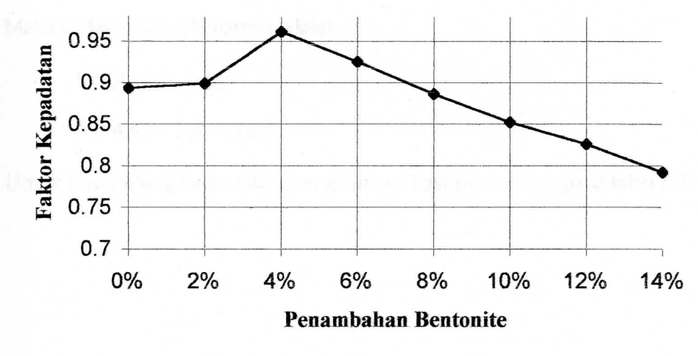

Gambar 5. 1 Hubungan Antara Dosis Penambahan Bentonite Dengan Faktor Kepadatan

Analisis Data Hasil Pengujian Kadar Udara
Dengan menggunakan metode tekanan untuk mencari kadar udara suatu
beton :
Kadar Udara Nyata.
Sample 1:
h₁ = 4,9 h₂=0,5
A_{1.1} = 4,4
Sample 2:
h₁= 4,8 h₂= 0,3
A_{1.2=} 4,5
Maka A rata-rata = 4,45
Sedangkan kadar udara agregat saja:
h₁ = 4,9 h₂ = 1,5
A₂ = 3,4
Maka kadar udara sebenarnya adalah:
A = Arata-rata — A2
= 4,45 — 3,4 = 1,05
Untuk menghitung kadar udara yang lainnya hasilnya terlihat pada Tabel 5.2.

Tabel 5. 2 Data Hasil Pengujian Kadar Udara Beton
Penambahan betonite | h1 | h2 | A1 | h1 | H2 | A1 | A1rata” | h1 | H2 | A2 | Kadar  udara
0% | 4.9 | 0.5 | 4.4 | 4.8 | 0.3 | 4.5 | 4.5 | 4.9 | 1.5 | 3.4 | 1.05
2% | 4.7 | 0.5 | 4.2 | 4.7 | 0.3 | 4.4 | 4.4 | 4.9 | 1.5 | 3.4 | 0.9
4% | 4.7 | 0.5 | 4.2 | 4.6 | 0.4 | 4.2 | 4.2 | 4.9 | 1.5 | 3.4 | 0.8
6% | 4.6 | 0.5 | 4.1 | 4.5 | 0.3 | 4.2 | 4.15 | 4.9 | 1.5 | 3.4 | 0.75
8% | 4.5 | 0.3 | 4.2 | 4.3 | 0.3 | 4 | 4.1 | 4.9 | 1.5 | 3.4 | 0.7
10% | 4 | 0.4 | 3.6 | 4.1 | 0.3 | 3.8 | 3.7 | 4.9 | 1.5 | 3.4 | 0.3
12% | 3.8 | 0.6 | 3.2 | 4.1 | 0.4 | 3.7 | 3.5 | 4.9 | 1.5 | 3.4 | 0.1
0% | 3.7 | 0.2 | 3.5 | 3.9 | 0.3 | 3.6 | 3.55 | 4.9 | 1.5 | 3.4 | 0.15
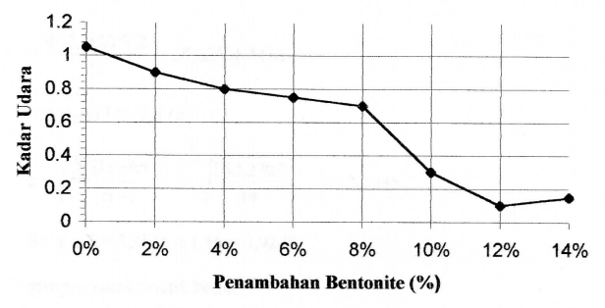

Gambar 5. 2 Hubungan Antara Dosis Penambahan Bentonite Dengan Kadar Udara

Perhitungan Kuat Tekan Beton
Kelompok campuran dengan tambahan Bentonite 0% :
P = 220000 N
fe' =
Dimana :
fe' = Tegangan tekan hancur beton (Mpa)
P = Tekanan hancur beton (N)
A = Luas penampang benda uji (mm²)
Fb = factor bentuk silinder kecil ke silinder besar (1,12)
- Tegangan hancur
- Tegangan hancur rata-rata
- Simpangan deviasi (S)
S= s x fp = 3,9248
- Tegangan karakteristik beton
fck’ = fcr’ +1,64 S
= 30,82538 + 1,64 x 3,9248 = 37,26211 Mpa
fck’ = fcr’ +2,64 S-4
= 30,82538 + 2,64 x 3,9248 -4 = 37,18694 Mpa
Diambil nilai yang terkecil = 37,18694 Mpa
Selanjutnya perhitungan akan terlihat pada Table 5.3

Tabel 5. 3 Data Hasil Pengajuan Kuat Tekan Beton Dengan Tambahan Betonite 0%
No Sample | Berat  (kg) | P  (N) | f_{b} | fc’  (Mpa) | fcr’  (Mpa) | fc’-fcr’
A | 3.85 | 220000 | 1.12 | 31.388 | 30.825 | 0.317
B | 3.81 | 220000 | 1.12 | 31.388 |  | 0.317
C | 3.81 | 200000 | 1.12 | 28.535 |  | 5.245
D | 3.79 | 190000 | 1.12 | 27.108 |  | 13.816
E | 3.84 | 210000 | 1.12 | 29.961 |  | 0.745
F | 3.85 | 220000 | 1.12 | 31.388 |  | 0.317
G | 3.79 | 210000 | 1.12 | 29.961 |  | 0.745
H | 3.79 | 200000 | 1.12 | 28.535 |  | 0.317
I | 3.78 | 220000 | 1.12 | 31.388 |  | 0.745
J | 3.65 | 200000 | 1.12 | 28.535 |  | 5.245
K | 13.05 | 200000 | 1 | 38.499 |  | 58.894
L | 12.89 | 680000 | 1 | 28.308 |  | 6.334
M | 12.94 | 500000 | 1 | 29.440 |  | 1.916
N | 12.69 | 520000 | 1 | 29.440 |  | 1.916
O | 12.79 | 680000 | 1 | 38.499 |  | 58.894
Jumlah |  |  |  | 462.380 |  | 160.270
Standart Deviasi = 3.924
fck’ = fcr’ +1,64 S = 37.262 Mpa
fck’ = fcr’ +2,64 S-4= 37.186 Mpa

Tabel 5. 4 Data Hasil Pengajuan Kuat Tekan Beton Dengan Tambahan Betonite 2%
No Sample | Berat  (kg) | P  (N) | f_{b} | fc’  (Mpa) | fcr’  (Mpa) | fc’-fcr’
A | 3.9 | 260000 | 1.12 | 37.095 | 35.63406 | 2.135928
B | 3.78 | 260000 | 1.12 | 37.095 |  | 2.135928
C | 3.74 | 260000 | 1.12 | 37.095 |  | 2.135928
D | 3.9 | 260000 | 1.12 | 37.095 |  | 2.135928
E | 3.75 | 230000 | 1.12 | 32.815 |  | 7.945483
F | 3.68 | 270000 | 1.12 | 38.522 |  | 8.34189
G | 3.78 | 260000 | 1.12 | 37.095 |  | 2.135928
H | 3.75 | 270000 | 1.12 | 38.522 |  | 8.34189
I | 3.76 | 220000 | 1.12 | 31.388 |  | 18.02448
J | 3.79 | 250000 | 1.12 | 35.668 |  | 0.001206
K | 12.63 | 590000 | 1 | 33.404 |  | 4.9727
L | 12.49 | 620000 | 1 | 35.102 |  | 0.28243
M | 12.84 | 610000 | 1 | 34.536 |  | 1.204754
N | 12.73 | 620000 | 1 | 35.102 |  | 0.28243
O | 12.8 | 600000 | 1 | 33.970 |  | 2.768177
Jumlah |  |  |  | 534.510 |  | 62.84508
Standart Deviasi = 2.457704
fck’ = fcr’ +1,64 S = 39.6647 Mpa
fck’ = fcr’ +2,64 S-4= 38.1224 Mpa

Tabel 5. 5 Data Hasil Pengajuan Kuat Tekan Beton Dengan Tambahan Betonite 4%
No Sample | Berat  (kg) | P  (N) | f_{b} | fc’  (Mpa) | fcr’  (Mpa) | fc’-fcr’
A | 3.73 | 280000 | 1.12 | 39.949 | 37.98934 | 3.840
B | 3.73 | 290000 | 1.12 | 41.374 |  | 11.468
C | 3.72 | 280000 | 1.12 | 39.949 |  | 3.8404
D | 3.78 | 270000 | 1.12 | 38.522 |  | 0.284
E | 3.77 | 290000 | 1.12 | 41.374 |  | 11.468
F | 3.83 | 250000 | 1.12 | 35.668 |  | 5.384
G | 3.81 | 270000 | 1.12 | 38.522 |  | 0.284
H | 3.78 | 280000 | 1.12 | 39.949 |  | 3.840
I | 3.86 | 260000 | 1.12 | 37.095 |  | 0.798
J | 3.74 | 270000 | 1.12 | 38.522 |  | 0.284
K | 12.53 | 630000 | 1 | 35.668 |  | 5.384
L | 12.45 | 650000 | 1 | 36.801 |  | 1.411
M | 12.7 | 640000 | 1 | 36.234 |  | 3.077
N | 12.59 | 610000 | 1 | 34.536 |  | 11.922
O | 12.54 | 630000 | 1 | 35.668 |  | 5.384
Jumlah |  |  |  | 569.840 |  | 68.675
Standart Deviasi = 2.569
fck’ = fcr’ +1,64 S = 42.202 Mpa
fck’ = fcr’ +2,64 S-4= 40.771 Mpa

Tabel 5. 6 Data Hasil Pengajuan Kuat Tekan Beton Dengan Tambahan Betonite 6%
No Sample | Berat  (kg) | P  (N) | f_{b} | fc’  (Mpa) | fcr’  (Mpa) | fc’-fcr’
A | 3.73 | 240000 | 1.12 | 34.242 | 30.11729 | 17.013
B | 3.71 | 160000 | 1.12 | 22.828 |  | 53.133
C | 3.69 | 260000 | 1.12 | 37.095 |  | 48.695
D | 3.72 | 280000 | 1.12 | 39.949 |  | 96.663
E | 3.66 | 220000 | 1.12 | 31.388 |  | 1.616
F | 3.68 | 240000 | 1.12 | 34.242 |  | 17.013
G | 3.67 | 220000 | 1.12 | 31.388 |  | 1.616
H | 3.75 | 230000 | 1.12 | 32.815 |  | 7.279
I | 3.66 | 180000 | 1.12 | 25.681 |  | 19.675
J | 3.66 | 180000 | 1.12 | 25.681 |  | 19.675
K | 12.42 | 460000 | 1 | 26.043 |  | 16.592
L | 12.51 | 490000 | 1 | 27.742 |  | 5.640
M | 12.65 | 500000 | 1 | 28.308 |  | 3.271
N | 12.53 | 520000 | 1 | 29.440 |  | 0.457
O | 12.31 | 440000 | 1 | 24.911 |  | 27.099
Jumlah |  |  |  | 451.751 |  | 335.445
Standart Deviasi = 5.678
fck’ = fcr’ +1,64 S = 39.429 Mpa
fck’ = fcr’ +2,64 S-4= 41.107 Mpa

Tabel 5. 7 Data Hasil Pengajuan Kuat Tekan Beton Dengan Tambahan Betonite 8%
No Sample | Berat  (kg) | P  (N) | f_{b} | fc’  (Mpa) | fcr’  (Mpa) | fc’-fcr’
A | 3.71 | 240000 | 1.12 | 34.242 | 27.78089 | 41.746
B | 3.73 | 210000 | 1.12 | 29.961 |  | 4.7562
C | 3.84 | 190000 | 1.12 | 27.108 |  | 0.4524
D | 3.71 | 190000 | 1.12 | 27.108 |  | 0.4524
E | 3.73 | 210000 | 1.12 | 29.961 |  | 4.7562
F | 3.61 | 210000 | 1.12 | 29.961 |  | 4.7562
G | 3.72 | 190000 | 1.12 | 27.108 |  | 0.4524
H | 3.84 | 190000 | 1.12 | 27.108 |  | 0.4524
I | 3.72 | 180000 | 1.12 | 25.681 |  | 4.4073
J | 3.84 | 200000 | 1.12 | 28.535 |  | 0.568
K | 12.37 | 485000 | 1 | 27.459 |  | 0.103
L | 12.52 | 485000 | 1 | 27.176 |  | 0.365
M | 12.6 | 450000 | 1 | 25.477 |  | 5.304
N | 12.47 | 440000 | 1 | 24.911 |  | 8.233
O | 12.57 | 440000 | 1 | 24.911 |  | 8.233
Jumlah |  |  |  |  |  | 85.041
Standart Deviasi = 2.858
fck’ = fcr’ +1,64 S = 32.469 Mpa
fck’ = fcr’ +2,64 S-4= 31.328 Mpa

Tabel 5. 8 Data Hasil Pengajuan Kuat Tekan Beton Dengan Tambahan Betonite 10%
No Sample | Berat  (kg) | P  (N) | f_{b} | fc’  (Mpa) | fcr’  (Mpa) | fc’-fcr’
A | 3.68 | 200000 | 1.12 | 28.535 | 26.696 | 3.381
B | 3.68 | 170000 | 1.12 | 24.254 |  | 5.960
C | 3.84 | 200000 | 1.12 | 28.535 |  | 3.381
D | 3.76 | 220000 | 1.12 | 31.388 |  | 22.018
E | 3.73 | 170000 | 1.12 | 24.254 |  | 5.960
F | 3.62 | 180000 | 1.12 | 25.681 |  | 1.029
G | 3.68 | 170000 | 1.12 | 24.254 |  | 5.960
H | 3.74 | 160000 | 1.12 | 22.828 |  | 14.96
I | 3.72 | 210000 | 1.12 | 29.961 |  | 10.664
J | 3.68 | 210000 | 1.12 | 29.961 |  | 10.66462
K | 12.49 | 490000 | 1 | 27.742 |  | 1.094
L | 12.55 | 410000 | 1 | 23.213 |  | 12.131
M | 12.73 | 470000 | 1 | 26.610 |  | 0.007
N | 12.58 | 480000 | 1 | 27.176 |  | 0.230
O | 12.62 | 460000 | 1 | 26.043 |  | 0.425
Jumlah |  |  |  | 400.441 |  | 97.873
Standart Deviasi = 3.067
fck’ = fcr’ +1,64 S = 31.726 Mpa
fck’ = fcr’ +2,64 S-4= 30.79321 Mpa

Tabel 5. 9 Data Hasil Pengajuan Kuat Tekan Beton Dengan Tambahan Betonite 12%
No Sample | Berat  (kg) | P  (N) | f_{b} | fc’  (Mpa) | fcr’  (Mpa) | fc’-fcr’
A | 3.78 | 210000 | 1.12 | 29.961 | 23.01 | 48.401
B | 3.77 | 140000 | 1.12 | 19.974 |  | 9.181
C | 3.72 | 180000 | 1.12 | 25.681 |  | 7.165
D | 3.63 | 180000 | 1.12 | 25.681 |  | 7.165
E | 3.66 | 160000 | 1.12 | 22.828 |  | 0.031
F | 3.69 | 200000 | 1.12 | 28.535 |  | 30.584
G | 3.7 | 210000 | 1.12 | 29.961 |  | 48.401
H | 3.67 | 140000 | 1.12 | 19.974 |  | 9.181
I | 3.78 | 140000 | 1.12 | 19.974 |  | 9.181
J | 3.7 | 180000 | 1.12 | 25.681 |  | 7.165
K | 12.22 | 360000 | 1 | 20.382 |  | 6.877
L | 12.48 | 280000 | 1 | 15.852 |  | 51.149
M | 12.25 | 290000 | 1 | 16.418 |  | 43.371
N | 12.48 | 380000 | 1 | 21.514 |  | 2.220
O | 12.44 | 400000 | 1 | 22.646 |  | 0.128
Jumlah |  |  |  | 345.070 |  | 280.208
Standart Deviasi = 5.189
fck’ = fcr’ +1,64 S = 31.515 Mpa
fck’ = fcr’ +2,64 S-4= 32.70523 Mpa

Tabel 5. 10 Data Hasil Pengajuan Kuat Tekan Beton Dengan Tambahan Betonite 14%
No Sample | Berat  (kg) | P  (N) | f_{b} | fc’  (Mpa) | fcr’  (Mpa) | fc’-fcr’
A | 3.73 | 120000 | 1.12 | 17.121 | 20.963 | 14.764
B | 3.69 | 120000 | 1.12 | 17.121 |  | 14.764
C | 3.77 | 200000 | 1.12 | 28.535 |  | 57.329
D | 3.69 | 180000 | 1.12 | 25.681 |  | 22.260
E | 3.82 | 140000 | 1.12 | 19.974 |  | 0.977
F | 3.67 | 140000 | 1.12 | 19.974 |  | 0.977
G | 3.78 | 170000 | 1.12 | 24.254 |  | 10.832
H | 3.7 | 160000 | 1.12 | 22.828 |  | 3.476
I | 3.7 | 120000 | 1.12 | 17.121 |  | 14.764
J | 3.69 | 100000 | 1.12 | 14.267 |  | 44.835
K | 12.38 | 420000 | 1 | 23.779 |  | 7.928
L | 12.29 | 430000 | 1 | 24.345 |  | 11.437
M | 12.28 | 270000 | 1 | 15.286 |  | 32.226
N | 12.25 | 350000 | 1 | 19.815 |  | 1.3166
O | 12.43 | 430000 | 1 | 24.345 |  | 11.437
Jumlah |  |  |  | 314.451 |  | 249.329
Standart Deviasi = 4.895
fck’ = fcr’ +1,64 S = 28.99175 Mpa
fck’ = fcr’ +2,64 S-4= 29.88706 Mpa

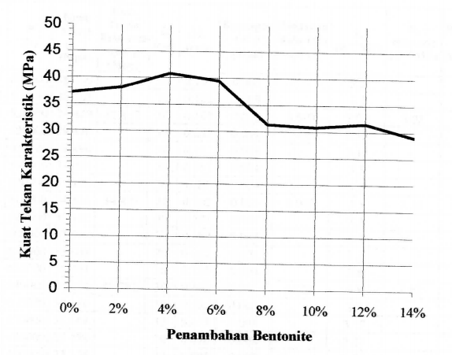

Gambar 5. 3 Hubungan Antara Dosis Penambahan Bentonite Dengan Kuat Tekan Karakteristik

Perhitungan Modulus Elastisitas Beton
Menghitung modulus elastisitas beton :
Dimana :
Ec = Modulus Elastisitas
s₂ = 40 % tegangan ultitnate
s₁ = tegangan pada regangan sebesar 0,00005
E2 = regangan akibat tegangan s₂

Tabel 5. 11 Data Hasil Pengajuan Modulus Elastisitas
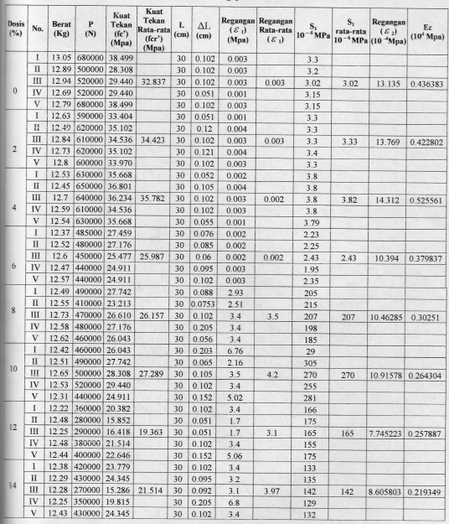

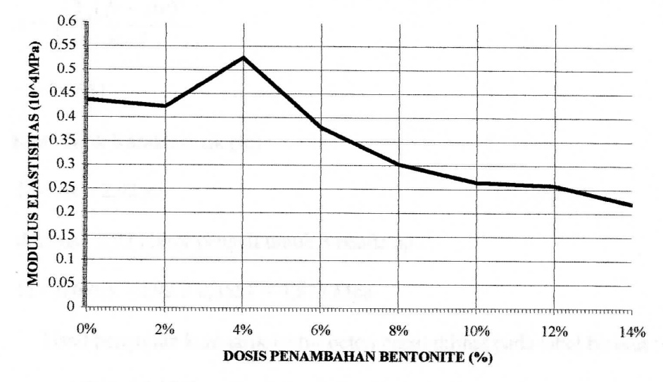

Gambar 5. 4 Hubtmgan Antara Dosis Penambahan Bentonite Dengan Modulus Elastiisitas

Analisis Data Hasil Pengujian Kuat Tarik Lentur
Kelompok dengan penambahan bentonite 0% :
Contoh perhitungan :
- Kuat Tarik Lentur Beton (fr)
P = 34000 N
l = 600 mm
b = 150 mtn
d = 150 mm

- Kuat Tarik Lentur rata-rata (frr)

- Standart Deviasi (s)

- Kuat karakteristik (fc)
fc = frr-2,92 x s
dimana : 2,92 faktor pengali untuk benda uji
fc = 6,6963 – 2,92 x 0,3551 = 4,873 Mpa
Hasil pengujian kuat tarik lentur beton dapat dilihat pada table berikut:
Tabel 5. 12 Data Hasil Pengajuan Kuat Tarik Lentur Beton
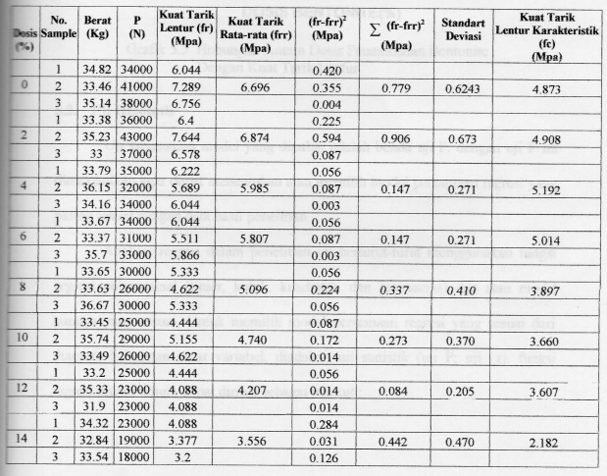

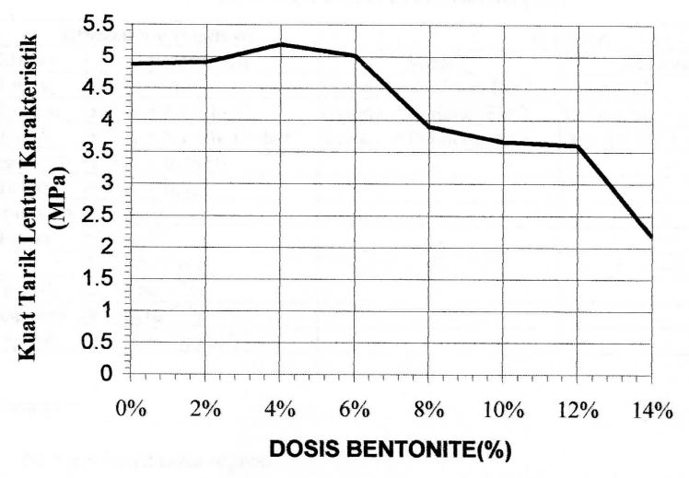
Gambar 5. 5 Hubungan Antara Dosis Penambahan Bentonite Dengan Kuat Tarik Lentur

Uji Hipotesis
Uji kesesuaian model yang dipakai adalah benda uji F. dengan uji F ini dimaksudkan agar dapat menentukan atau memilih model persamaan regresi yang paling sesuai dengan data hasil penelitian.
Analisis regresi dalam penelitian ini berturut-turut menggtmakan fungsi regresi polinominal (linier, kubik, kuadratik, dan seterusnya) dan atau model lainnya yang sesuai. Untuk memilih model persamaan regresi yang sesuai dari diagram hubungan antar variabel, diadakan uji statistik (uji uji r). fungsi regresi secara umum dapat dirinci sebagai berikut :

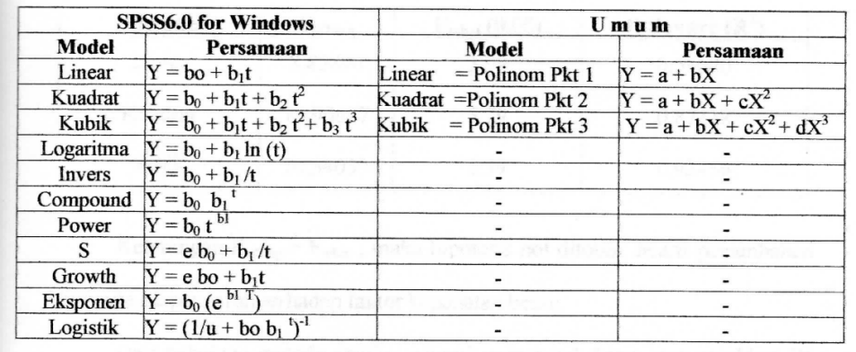
Tabel 5. 13 Model Persamaan Regresi

Dimana
bo = a = konstanata regresi
t = x = harga variabel independent (bebas) atau harga time
ln = logaritma natural
e = bilangan alam = 2.714
u = harga batas atas dari model logistik
Pada umumnya, sering sekali terjadi hasil uji F menunjukkan bahwa misalnya : polinominal derajat 1 diterima, deajat 2 diterima, dan seterusnya atau model lain juga diterima. Bila terjadi demikian maka selain berpatokan pada hasil uji F yaitu nilai F_{hitung} > F_{tabel} hipotesis nol ditolak: ada perbedaan) juga memmbandingkan nilai R2 (koefisien determinan) yang teerbesar.

Analisis Statistik Faktor Kepadatan
Hasil perhitungan analisis statistik pada hasil pengujian faktor kepadatan beton dapat dilihat dari tabel di bawah ini :

Tabel 5. 14 Hasil Analisis Statistik SPSS 6.0 for Windows
Metode | F hitung | Ftabel (0905) | R Square (R²)
Linier | 8,85896 | 5.99 | 0,59620
Kuadrat | 16,90627 | 5.79 | 0,87118
Kubik | 16,34039 | 6.59 | 0,92456
Keterangan F hitung > F tabel maka hipotesis nol ditolak; bearti penambahan bentonite berpengaruh terhadap faktor kepadatan beton.
Dari beberapa metode analisis regresi pada tabel diatas, menunjukkan R² yang paling besar adalah model kubik (polinominal pangkat 3), maka dapat model persamaan yang sesuai untuk hubungan faktor kepadatan dengan penambahan bentonite adalah Y = 0,884414 + 0,030455 X 0,005019X² + 0,00017X³ (lihat hasil analisis regresi model kubik pada lampiran).
Y = 0,884414 + 0,030455 X – 0,005019X² + 0,00017X³
X₁ = 15,935
X₂ =3,747 (memenuhi)
Untuk X = 3,747
Y = 0,884414 + (0,030455 x3,747)– (0,005019 x 3,747²) + (0,00017 x 3,747³) = 0,937
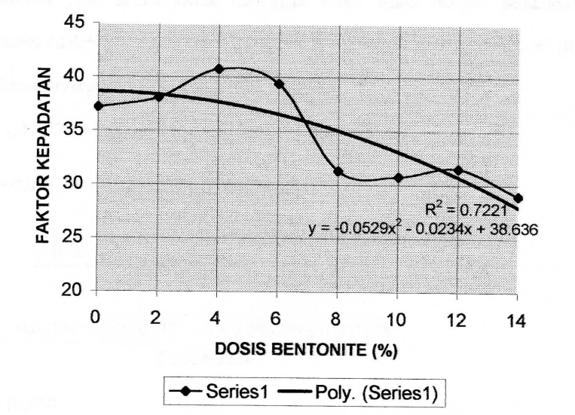
Sehingga diperoleh titik maksimum dari fungsi kuadrat Y = 0,884414 + 0,030455 X — 0,005019X2 + 0,00017X3, adalah (3,747;0,937). Ini berarti bahwa prosentase optimum penambahan bentonite sebesar 3,747% dengan faktor kepadatan sebesar 0,937 %.

Gambar 5. 6 Hasil Analisis Regresi Faktor Kepadatan

Analisis Statistik Kadar Udara
Hasil perhitungan analisis statistik pada hasil pengujian kadar udara beton dapat dilihat dari tabel di bawah ini
Tabel 5. 15 Hasil Analisis Statistik SPSS 6.0 for Windows
Metode | F hitung | Ftabel (0,05) | R Square (R²)
Linier | 70,29912 | 5.99 | 0,92136
Kuadrat | 33,23447 | 5.79 | 0,93004
Kubik | 20,05105 | 6.59 | 0,93765

Keterangan Fhitung > Ftabel, maka hipotesis nol ditolak; penambahan bentonite berpengaruh terhadap kadar udara beton.
Dari beberapa metode analisis regresi pada tabel diatas, menunjukkan R2 yang paling besar adalah model kubik (polinominal pangkat 3), maka dapat model persamaan yang sesuai untuk hubungan kadar udara dengan penambahan bentonite adalah Y = 1,003778 + 0,000298 X - 0,01066 X² + 0,000426 X³ (lihat hasil analisis regresi model kubik pada lampiran).
Y = 1,003778 + 0,000298 X - 0,01066 X² + 0,000426 X³
X1= 16,668
X2 = 0,01399 (memenuhi)
Untuk X = 0,01399
Y = 1,003778 + (0,000298 x 0,01399)- (0,01066 x 0,01399²)+ (0,000426 x 0,01399³) = 1,0038
Sehingga diperoleh titik maksimum dari fungsi kuadrat Y = 1,003778 + 0,000298 X - 0,01066 X² + 0,000426 X³, adalah (0,01399; 1,0038). Ini berarti bahwa prosentase optimum penambahan bentonite sebesar 0,01399% dengan kadar udara sebesar 1,0038 %.

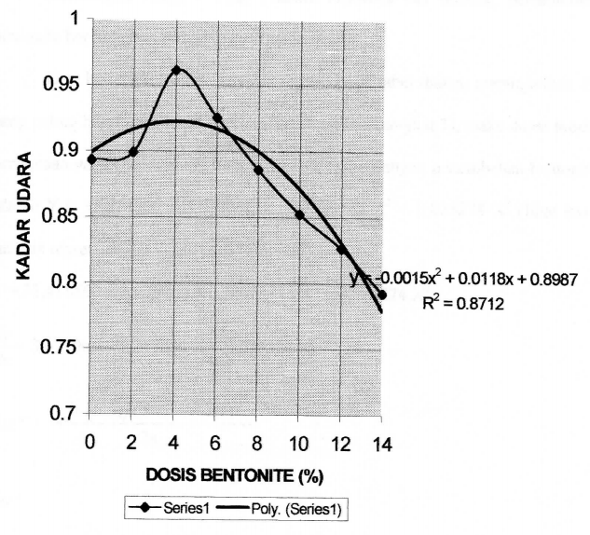

Gambar 5. 7 Hasil Analisis Regresi Kadar Udara

Analisis Statistik Kuat Tekan
Hasil perhitungan analisis statistik pada hasil pengujian kuat tekan beton dapat dilihat dari tabel di bawah ini :
Tabel 5. 16 Hasil Analisis Statistik SPSS 6.0 for Windows
Metode | F hitung | Ftabel (0,05) | R Square (R²)
Linier | 126.87771 | 5.99 | 0,51813
Kuadrat | 83.97307 | 5.79 | 0.58940
Kubik | 76.35793 | 6.59 | 0,663847

Keterangan Fhitung > Ftabel , maka hipotesis nol ditolak; penambahan bentonite berpengaruh terhadap kuat tekan beton.
Dari beberapa metode analisis regresi pada tabel diatas,. menunjukkan R2 yang paling besar adalah model kubik (polinominal pangkat 3), maka dapat model persamaan yang sesuai untuk hubungan laiat tekan dengan penambahan bentonite adalah Y = 31 418560 + 3,079065 X — 0,623743 X² + 0,025274 X³ (lihat hasil analisis regresi model kubik pada lampiran).
Y = 31,418560 + 3,079065 X — 0,623743 X² + 0,025274 X³
X1 = 13,429 (tidak memenuhi)
X2 = 3,02 (memenuhi) ,maka yang dipakai X = 3,02
Untuk X = 3,02
Y = 31,418560 + (3,079065 x 3,02)— (0,623743 x 3,02²) + (0,025274 x 3,02³) = 35,725
Sehingga diperoleh titik maksimurn dari fungsi kuadrat Y = 31,418560 + 3,079065 X — 0,623743 X² + 0,025274 X³ adalah (3,02; 35,725). Ini berarti bahwa prosentase optimum penambahan bentonite sebesar 3,02% dengan kuat tekan sebesar 35,725 Mpa.

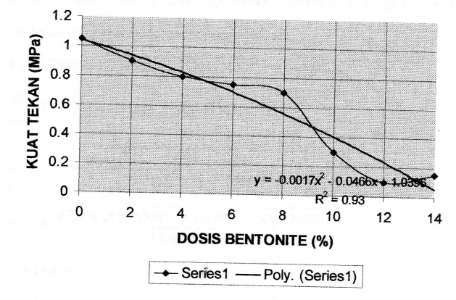
Gambar 5. 8 Hasil Analisis Regresi Kuat Tekan

Analisis Statistik Modulus Elastisitas
Hasil perhitungan analisis statistik pada hasil pengujian modulus elastisitas beton dapat dilihat dari tabel di bawah ini :
Tabel 5. 17 Hasil Analisis Statistik SPSS 6.0 for Windows
Metode | F hitung | Ftabel (0,05) | R Square (R²)
Linier | 19.85188 | 5.99 | 0.76791
Kuadrat | 9.25881 | 5.79 | 0.78739
Kubik | 9.43520 | 6.59 | 0.87618
Keterangan Fhitung > Ftabel , maka hipotesis nol ditolak; penambahan bentonite berpengaruh terhadap modu1us elastisitas beton.
Dari beberapa metode analisis regresi pada tabel diatas, menunjukkan R² yang paling besar adalah model kubik (polinominal pangkat 3), maka dapat model persamaan yang sesuai untuk hubungan modulus elastisitas dengan penambahan bentonite adalah Y = 42,712274 + 3,899354X – 0,981540 X² + 0,043122 X³ (lihat hasil analisis regresi model kubik pada lampiran).
Y = 42,712274 + 3,899354X 0,981540 X²+ 0,043122 X³
3,899354 – 1,96308 X + 0,129366 X²
X1= 12,824
X2 = 2,35
Untuk X = 2,35 (memenuhi)
Y= 42,712274 + (3,899354 x 2,35) – (0,981540 x 2,35²) + (0,043122 x 2,35³) =47,015
Sehingga diperoleh titik maksimum dari fungsi kuadrat Y= 42,712274 + 3,899354X – 0,981540 X2 + 0,043122 X3 adalah (2,35; 47,015). Ini berarti bahwa prosentase optimum penambahan bentonite sebesar 2,35% dengan modulus elastisitas sebesar 47,015 Mpa.

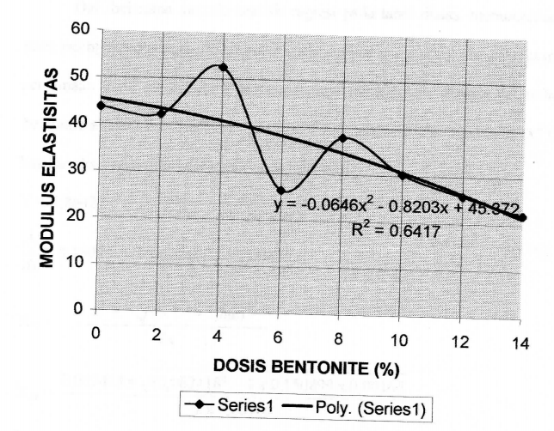
Gambar 5. 9 Hasil Analisis Regresi Modulus Elastisitas

Analisis Statistik Kuat Tarik Lentur
Hasil perhitungan analisis statistik pada hasil pengujian kuat tarik lentur beton dapat dilihat dari tabel di bawah ini :
Tabel 5. 18 Hasil Analisis Statistik SPSS 6.0 for Windows
Metode | F hitung | Ftabel (0,05) | R Square (R²)
Linier | 20.75392 | 5.99 | 0.77573
Kuadrat | 27.31777 | 5.79 | 0.91616
Kubik | 14.86965 | 6.59 | 0.91771
Keterangan Fhifung > Ftabel , maka hipotesis nol ditolak; penambahan bentonite berpengaruh terhadap kuat tarik lentur beton.
Dari beberapa metode analisis regresi pada tabel diatas, menunjukkan R2 yang paling besar adalah model kubik (polinominal pangkat 3), maka dapat model persamaan yang sesuai untuk hubungan kuat tarik lentur dengan penambahan bentonite adalah Y = 4,86427 + 0,150899 X 0,031209 X² + 0,00055 X³ (lihat hasil analisis regresi model kubik pada lampiran).
Y = 4,86427 + 0,150899 X — 0,031209 X² + 0,00055 X³
= 0,150899 0,062418 X + 0,00165 X²
X1= 35,233
X2 = 2,596 (metnenuhi)
Untuk X = 2,596
Y = 4,86427 + (0,150899 x 2,596)— (0,031209 x 2,596²) + (0,00055 x 2,596³) = 5,055
Sehingga diperoleh titik inaksimum dari fungsi kuadrat Y = 4,86427 + 0,150899 X — 0,031209 X² + 0,00055 X³ adalah (2,596; 5,055). Ini berarti bahwa prosentase optimum penambahan bentonite sebesar 2,596% dengan kuat tarik lentur sebesar 5,055 Mpa.
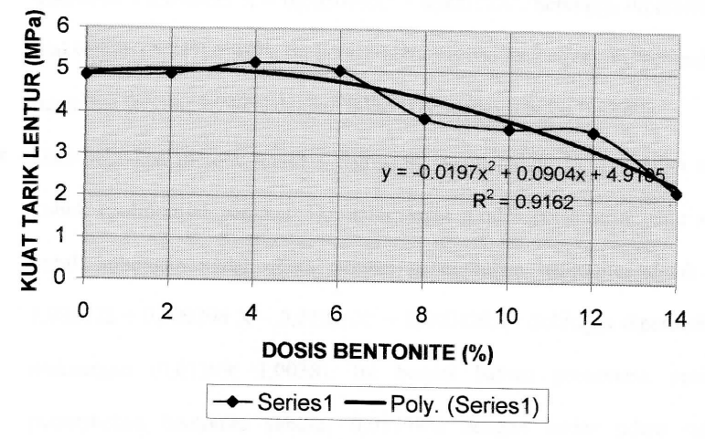
Gambar 5. 10 Hasil Analisis Regresi Kuat Tarik Lentur

Analisis Hasil dan Pembahasan
            - Pada variasi bentonite terhadap campuran beton berdasarkan hasii penelitian yang dilakukan di laboratorium serta pengujian hipotesis didapatkan rata-rata kekuatan tekan hancur, dan kuat tarik lentur yang makin tinggi pada optimasi 2% - 4% sedangkan lebih dari 6% akan mengalami penurunan. Hal ini disebabkan karena pada dosis 2% - 4% bentonite dapat bersatu dengan semen membentuk suatu ikatan yang dapat memperk-uat beton, tetapi diatas 6% penambahan bentonite terlalu banyak sehingga mengurangi kekuatan beton.
            - Bentonite membantu mengisi pori sehingga dengan bertambahnya dosis bentonite semakin kecil kadar udara yang dikandung oleh beton.
            - Dari beberapa metode analisis regresi R² yang paling besar adalah model kubik (polinomial pangkat 3), maka dapat model persamaan yang sesuai untuk hubungan faktor kepadatan dengan penambahan bentonite adalah Y = 0,884414 + 0,030455 X — 0,005019X² + 0,00017X³. Sehingga diperoleh titik maksimum (3,747; 0,937). Ini berarti bahwa prosentase optimum penambahan bentonite sebesar 3,747% dengan faktor kepadatan sebesar 0,937%.
            - Dari beberapa metode analisis regresi R² yang paling besar adalah model kubuk (polinomial pangkat 3), maka dapat model persamaan yang sesuai untuk hubungan kadar udara dengan penambahan bentonite adalah Y = 1,003778 + 0,000298 X — 0,01066X² + 0,000426X³. Sehingga diperoleh titik maksimum (0,01399; 1,0038). Ini berarti bahwa prosentase optimum penambahan bentonite sebesar 0,01399% dengan kadar udara sebesar 1,0038%
            - Dari beberapa metode analisis regresi R2 yang paling besar adalah model k-ubuk (polinomial pangkat 3), maka dapat model persamaan yang sesuai untuk hubungan kuat tekan dengan penambahan bentonite adalah Y = 36,785167 + 2,40037 X — 0,515658X² + 0,022065X³. Sehingga diperoleh titik maksimum (2,848; 39,949). Ini berarti bahwa prosentase optimum penambahan bentonite sebesar 2,848% dengan kuat tekan sebesar 39,949 Mpa.
            - Dari beberapa metode ana.lisis regresi R2 yang paling besar adalah model kubuk (polinomial pangkat 3), maka dapat model persamaan yang sesuai untuk hubungan modulus eiastisitas dengan penambahan bentonite adalah Y = 42,712274 + 3,899354 X — 0,981540X2 + 0,043122X3. Sehingga diperoleh titik maksimum (2,35; 47,015). Ini berarti bahwa prosentase optimum penambahan bentonite sebesar 2,35% dengan modulus elastisitas sebesar 47,015 Mpa.
            - Dari beberapa metode analisis regresi R² yang paling besar adalah model kubuk (polinornial pangkat 3), maka dapat model persamaan yang sesuai untuk hubungan kuat tarik lentur dengan penambahan bentonite adalah Y 4,86427 0,150899 X — 0,031209X² 0,00055X³. Sehingga diperoleh titik maksimum (2,596; 5,055). Ini berarti bahwa prosentase optimum penarnbahan bentonite sebesar 2,596% dengan kuat tarik lentur sebesar 5,055 Mpa.

BAB VI
KESIMPULAN DAN SARAN

Kesimpulan
Bedasarkan hasil penelitian dan pernbahasan maka dapat ditarik kesimpulan pengaruh yang terjadi akibat penambahan bentonite dalam adukan beton yaitu :
              - Bentonite dapat dimanfaatkan dalam rancangan campuran beton dalam dosis tertentu, dengan adanya bentonite (% terhadap berat semen yang dibutuhkan mix design) pada campuran beton akan mempengaruhi perilaku mekanis beton (kuat tekan, modulus elastisitas dan kuat tarik lentur).
              - Pada campuran beton — bentonite dengan dosis 4 % akan menaikkan faktor kepadatan, kuat tekan dan kuat tarik lentur sedangkan penambahan lebih clari 6% kembali akan mengalami penurunan karena pada dosis tersebut ikatan anatara bahan campuran beton dan bentonite tidak sempuma. Sedangkan untuk kadar udara beton sernakin banyak dosis bentonite semakin kecil kadar udara yang dikandung beton karena bentonite telah membantu menutupi pori¬pori beton.
              - Setelah dianalisis, Hipotesa Nihil (Ho) ditolak dan menerima Hipotesa Alternatif (Ha) karena Fhitung > F table
              - Pada pengujian hipotesis dengan analisa regresi didapat persamaan Y = 0,884414 + 0,030455 X — 0,005019X² + 0,00017X³ dimana didapat faktor kepadatan maksimum 0,937 pada dosis 3,747 %.
              - Pada pengujian hipotesis dengan analisa regresi didapat persamaan Y 36,785167 + 2,40037 X 0,515658 X² + 0,022065 X³ dimana didapat kuat tekan karakteristik maksimum f c = 39,949 Mpa pada dosis 2,848 %.
              - Pada pengujian hipotesis dengan analisa regresi didapat persamaan Y 4,86427 + 0,150899 X — 0,031209 X² + 0,00055 X³ kuat tarik lentur fr =5,055 Mpa pada dosis 2,596%.
              - Elastistas beton semakin besar dengan bertambahnya tegangan beton atau semakin besar tegangan beton semakin besar pula elastisitasnya.
              - Permukaan beton — bentonite lebih halus dari pada beton normal.

Saran
- Untuk praktisi beton dilapangan sebaiknya menggunakan 4% bentonite sebagai bahan campuran beton karena terbukti dapat menaikkan rnutu beton.
- Pada penelitian selanjutnya sebaiknya mencari pengaruh lain dari sifat mekanis beton akibat dari campuran beton — bentonite.
- Diupayakan mengadakan penelitian lanjutan dengan menggunakan jenis tanah lain.

DAFTAR PUSTAKA

Anonim (1990). Tata Cara Pembuatan Rencana Campuran Beton Normal. Bandung : Yayasan LPMB dan DPU.
Damami, Imam. (1998). Studi Penelitian Pengaruh Penambahan Bentonite Pada Campuran Beton Terhadap Modulud Elastisitas. Tugas Akhir Jurusan Teknik Sipil. Malang : UMTVI.
Dipohusodo, Istimawan. (1994). Struktur Beton Bertulang. Jakarta : Erlangga.
LJ,Murdock.Brook,KM,Hendarko,Stephanus. (1986). Bahan Dan Praktek Beton. Jakarta : Erlangga.
MA,Sudjana. (1996). Teknik Analisis Regresi dan Korelasi. Bandung : Tarsito.
Sagel, R, Kole, P, Kusuma Gideon. (1994). Pedoman Pengerjaan Beton. Jakarta : Eriangga.
Subakti, Aman. (1995). Teknologi Beton Dalam Praktek: Jurusan Teknik Sipil. Surabaya : FTSP ITS.
Subakti, Aman. (1995).Mix Desain Beton Normal Metode DOE. Jurusan Teknik. Surabaya : Sipil FTSP — ITS.
Susilo, Budi, Kusuma Pradi. (1996). Uji Scanning Electron Microscope Pada Material Standart Lempung Bentonite. Vasthu.
Sutanto, dkk. (1998). Kajian Eksperimental Pengaruh Penambahan Bahan Silica Fume Pada Beton Mutu Tinggi Terhadap Perilaku Mekanis Dengan Sistem Moist Curring. Malang : LP3M-ITN.
Sutanto, dkk. (1999). Kajian Faktor Angka Konversi Kekuatan Tekan Beton Berdasarkan SK.SN1.T 15 1991-03 Pada Beton Mutu Sedang Dengan Perawatan Moist Curring. Ma1ang : LP3M-ITN.

